**TRƯỜNG ĐẠI HỌC KINH TẾ - ĐẠI HỌC ĐÀ NẴNG**

**KHOA THỐNG KÊ – TIN HỌC**

**--🖎🕮✍--**



**TÀI LIỆU THIẾT KẾ HỆ THỐNG**

**HỆ THỐNG CHẤM CÔNG VÀ TÍNH LƯƠNG**

**(PAYROLL)**

Lớp: 47K21.1

Nhóm: 47K211.05

Giảng viên: Ths. Cao Thị Nhâm

**ĐÀ NẴNG 2023**

**MỤC LỤC**

**CHƯƠNG 1. PHÂN TÍCH SƠ ĐỒ LỚP 4**

**CHƯƠNG 2. THIẾT KẾ CƠ SỞ DỮ LIỆU 5**

**2.1 Chuyển sơ đồ lớp thành các bảng 5**

**2.2 Chuẩn hóa các bảng 5**

**2.3 Sơ đồ quan hệ 5**

**2.4 Thiết kế chi tiết các bảng 6**

2.4.1 Bảng: Quanly 6

2.4.2 Bảng: Nhanvien 6

2.4.3 Bảng: Mayquet 6

2.4.4 Bảng: Bangchamcong 6

2.4.5 Bảng: Bangthuongphat 6

2.4.6 Bảng: Bangluong 6

2.5 Ước lượng dung lượng lưu trữ 7

**CHƯƠNG 3. THIẾT KẾ & ĐẶC TẢ GIAO DIỆN 10**

**3.1 Sơ đồ luồng màn hình 10**

**3.2 Đặc tả giao diện 10**

**3.2.1 Giao diện web 10**

3.2.1.1 Giao diện màn hình đăng nhập 10

3.2.1.2 Giao diện màn hình chính 11

3.2.1.3 Giao diện thông báo lỗi 13

3.2.1.4 Giao diện thông tin nhân viên 14

3.2.1.5 Giao diện cập nhật trạng thái 16

3.2.1.6 Giao diện cập nhật thành công 17

3.2.1.7 Giao diện chỉnh sửa thông tin nhân viên 18

3.2.1.8 Giao diện xác nhận chỉnh sửa 19

3.2.1.9 Giao diện chỉnh sửa thành công 20

3.2.1.10 Giao diện chỉnh sửa thất bại 21

3.2.1.11 Giao diện xoá thông tin nhân viên 22

3.2.1.12 Giao diện xác nhận xoá thông tin nhân viên 23

3.2.1.13 Giao diện xoá thông tin nhân viên thành công 24

3.2.1.14 Giao diện xoá thông tin nhân viên thất bại 25

3.2.1.15 Giao diện tổng hợp bảng chấm công 26

3.2.1.16 Giao diện chọn thời gian xem chấm công 27

3.2.1.17 Giao diện bảng chấm công 28

3.2.1.18 Giao diện xuất bảng chấm công 30

3.2.1.19 Giao diện xuất bảng chấm công thành công 31

3.2.1.20 Giao diện xuất bảng chấm công thất bại 32

3.2.1.21 Giao diện quản lý thưởng phạt 33

3.2.1.22 Giao diện chọn thời gian xem thưởng phạt 34

3.2.1.23 Giao diện màn hình thưởng phạt 35

3.2.1.24 Giao diện tổng hợp bảng lương 37

3.2.1.25 Giao diện chọn thời gian xem bảng lương 38

3.2.1.26 Giao diện màn hình bảng lương 39

3.2.1.27 Giao diện xuất bảng lương 40

3.2.1.28 Giao diện xuất bảng lương thành công 41

3.2.1.29 Giao diện xuất bảng lương thất bại 42

3.2.1.30 Giao diện xem lại dữ liệu 43

3.2.1.31 Giao diện chọn thời gian xem lại dữ liệu 44

3.2.1.32 Giao diện màn hình xem lại dữ liệu 45

3.2.1.33 Giao diện dữ liệu không tồn tại 46

3.2.1.34 Giao diện quét vân tay 47

3.2.1.35 Giao diện xác nhận thông tin nhân viên 48

3.2.1.36 Giao diện xác nhận thông tin nhân viên thành công 49

3.2.1.37 Giao diện xác nhận thông tin nhân viên thất bại 49

3.2.1.38 Giao diện thêm vân tay mới 50

3.2.1.39 Giao diện xác nhận vân tay quản lí 51

3.2.1.40 Giao diện xác nhận vân tay quản lí thành công 52

3.2.1.41 Giao diện xác nhận vân tay quản lí thất bại 53

3.2.1.42 Giao diện quét vân tay nhân viên mới 54

3.2.1.43 Giao diện thêm thông tin nhân viên mới 55

3.2.1.44 Giao diện lưu vân tay mới thành công 56

3.2.1.45 Giao diện lưu vân tay thất bại 57

3.2.1.46 Giao diện đăng xuất 58

3.2.1.47 Giao diện xác nhận đăng xuất 59

**3.2.2 Giao diện mobile 60**

3.2.2.1 Giao diện màn hình đăng nhập 60

3.2.2.2 Giao diện màn hình chính 62

3.2.2.3 Giao diện thông báo lỗi 64

3.2.2.4 Giao diện thông tin nhân viên 65

3.2.2.5 Giao diện cập nhật thông tin 67

3.2.2.6 Giao diện cập nhật thành công 68

3.2.2.7 Giao diện chỉnh sửa thông tin nhân viên 69

3.2.2.8 Giao diện xác nhận chỉnh sửa 71

3.2.2.9 Giao diện chỉnh sửa thành công 72

3.2.2.10 Giao diện chỉnh sửa thất bại 73

3.2.2.11 Giao diện xóa thông tin nhân viên 74

3.2.2.12 Giao diện xác nhận xóa thông tin nhân viên 76

3.2.2.13 Giao diện xóa thông tin nhân viên thành công 77

3.2.2.14 Giao diện xóa thông tin nhân viên thất bại 78

3.2.2.15 Giao diện tổng hợp bảng chấm công 79

3.2.2.16 Giao diện chọn thời gian xem chấm công 81

3.2.2.17 Giao diện bảng chấm công 82

3.2.2.18 Giao diện xuất bảng chấm công 84

3.2.2.19 Giao diện xuất bảng chấm công thành công 85

3.2.2.20 Giao diện xuất bảng chấm công thất bại 86

3.2.2.21 Giao diện quản lý thưởng phạt 87

3.2.2.22 Giao diện chọn thời gian xam thưởng phạt 89

3.2.2.23 Giao diện màn hình thưởng phạt 90

3.2.2.24 Giao diện tổng hợp bảng lương 92

3.2.2.25 Giao diện chọn thời gian xem bảng lương 94

3.2.2.26 Giao diện màn hình bảng lương 95

3.2.2.27 Giao diện xuất bảng lương 97

3.2.2.28 Giao diện xuất bảng lương thành công 98

3.2.2.29 Giao diện xuất bảng lương thất bại 99

3.2.2.30 Giao diện xem lại dữ liệu 100

3.2.2.31 Giao diện chọn thời gian xem lại dữ liệu 102

3.2.2.32 Giao diện màn hình xem lại dữ liệu 103

3.2.2.33 Giao diện dữ liệu không tồn tại 105

3.2.2.34 Giao diện quét vân tay 107

3.2.2.35 Giao diện xác nhận thông tin nhân viên 109

3.2.2.36 Giao diện chấm công thành công 110

3.2.2.37 Giao diện xác nhận chấm công thất bại 111

3.2.2.38 Giao diện xác nhận vân tay quản lí 112

3.2.2.39 Giao diện xác nhận vân tay quản lí thành công 113

3.2.2.40 Giao diện xác nhận vân tay quản lí thất bại 114

3.2.2.41 Giao diện thêm vân tay mới 115

3.2.2.42 Giao diện thêm thông tin nhân viên mới 117

3.2.2.43 Giao diện xác nhận lưu vân tay mới thành công 118

3.2.2.44 Giao diện xác nhận lưu vân tay mới thất bại 119

3.2.2.45 Giao diện màn hình chính đăng xuất 120

3.2.2.46 Giao diện xác nhận đăng xuất 122

**TÀI LIỆU THAM KHẢO 124**

# PHÂN TÍCH SƠ ĐỒ LỚP

**Sơ đồ lớp:**

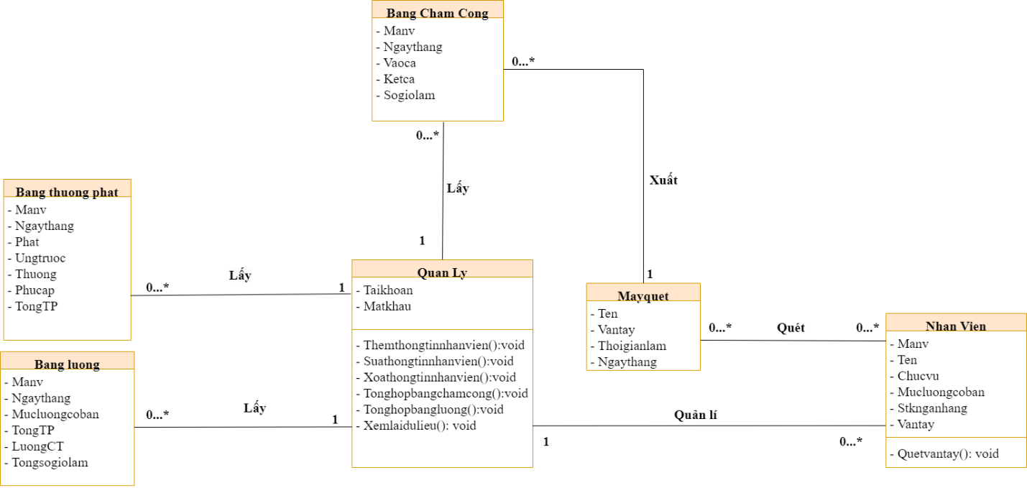

# THIẾT KẾ CƠ SỞ DỮ LIỆU

## Chuyển sơ đồ lớp thành các bảng

Quanly (Taikhoan, Matkhau)

Nhanvien (MaNV, Ten, Chucvu, Mucluongcoban, Stknganhang, Vantay)

Mayquet (Ten, Vantay*,* Thoigianlam, Ngaythang)

Bangchamcong (MaNV, Ngaythang, Vaoca, Ketca, Sogiolam)

Bangthuongphat (MaNV, Ngaythang, Phat, Ungtruoc, Thuong, Phucap, TongTP)

Bangluong (MaNV, Ngaythang, Mucluongcoban, TongTP, LuongCT, Tongsogiolam)

## Chuẩn hóa các bảng

* Chuẩn hoá về chuẩn 3NF:

Quanly (Taikhoan, Matkhau)

Nhanvien (MaNV, Ten, Chucvu, Mucluongcoban, Stknganhang, Vantay)

Mayquet (Ten, Vantay*,* Thoigianlam, Ngaythang)

Bangchamcong (MaNV, Ngaythang, Vaoca, Ketca, Sogiolam)

Bangthuongphat (MaNV, Ngaythang, Phat, Ungtruoc, Thuong, Phucap, TongTP)

Bangluong (MaNV, Ngaythang, Mucluongcoban, TongTP, LuongCT, Tongsogiolam)

## Sơ đồ quan hệ

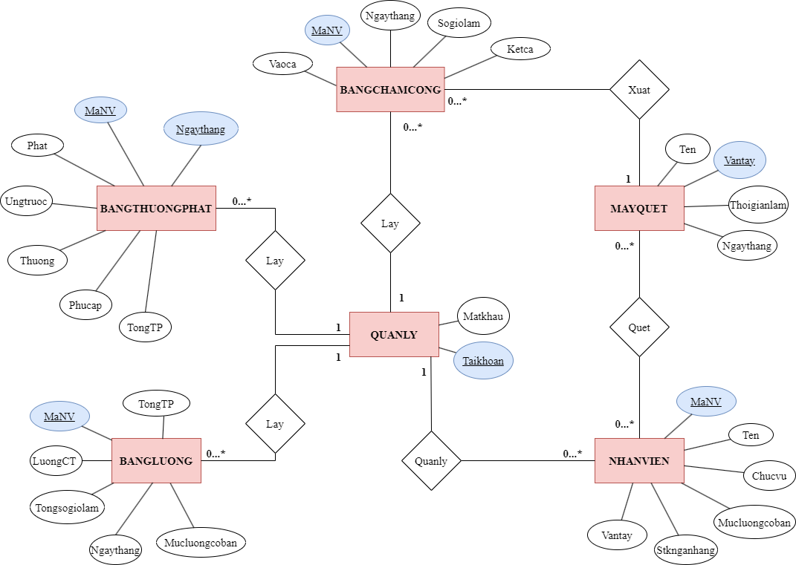

## Thiết kế chi tiết các bảng

### Bảng: Quanly

|  |  |  |  |  |
| --- | --- | --- | --- | --- |
| **STT** | **Tên cột** | **Kiểu dữ liệu** | **Ràng buộc** | **Ghi chú** |
| 1 | Taikhoan | Varchar (15) | PK |  |
| 2 | Matkhau | Varchar (15) | Not null |  |

### Bảng: Nhanvien

|  |  |  |  |  |
| --- | --- | --- | --- | --- |
| **STT** | **Tên cột** | **Kiểu dữ liệu** | **Ràng buộc** | **Ghi chú** |
| 1 | MaNV | Varchar (8) | PK |  |
| 2 | Ten | Varchar (15) | Not null |  |
| 3 | Chucvu | Varchar (15) | Not null |  |
| 4 | Mucluongcoban | Dec(10,5) | Not null |  |
| 5 | Stknganhang | Int |  |  |
| 6 | Vantay | Varbinary | Not null |  |

### Bảng: Mayquet

|  |  |  |  |  |
| --- | --- | --- | --- | --- |
| **STT** | **Tên cột** | **Kiểu dữ liệu** | **Ràng buộc** | **Ghi chú** |
| 1 | Vantay | Varbinary | PK |  |
| 2 | Ten | Varchar (15) | Not null |  |
| 3 | Thoigianlam | Datetime | Not null |  |
| 4 | Ngaythang | Date | Not null |  |

### Bảng: Bangchamcong

|  |  |  |  |  |
| --- | --- | --- | --- | --- |
| **STT** | **Tên cột** | **Kiểu dữ liệu** | **Ràng buộc** | **Ghi chú** |
| 1 | MaNV | Varchar (8) | PK |  |
| 2 | Ngaythang | Date | Not null |  |
| 3 | Vaoca | Datetime | Not null |  |
| 4 | Ketca | Datetime | Not null |  |
| 5 | Sogiolam | Datetime | Not null |  |

### Bảng: Bangthuongphat

|  |  |  |  |  |
| --- | --- | --- | --- | --- |
| **STT** | **Tên cột** | **Kiểu dữ liệu** | **Ràng buộc** | **Ghi chú** |
| 1 | MaNV | Varchar (8) | PK |  |
| 2 | Ngaythang | Date | PK |  |
| 3 | Phat | Dec(10,5) |  |  |
| 4 | Ungtruoc | Dec(10,5) |  |  |
| 5 | Thuong | Dec(10,5) |  |  |
| 6 | Phucap | Dec(10,5) |  |  |
| 7 | TongTP | Dec(10,5) |  |  |

### Bảng: Bangluong

|  |  |  |  |  |
| --- | --- | --- | --- | --- |
| **STT** | **Tên cột** | **Kiểu dữ liệu** | **Ràng buộc** | **Ghi chú** |
| 1 | MaNV | Varchar (8) | PK |  |
| 2 | Ngaythang | Date | Not null |  |
| 3 | Tongsogiolam | Datetime | Not null |  |
| 4 | Mucluongcoban | Dec (10,5) | Not null |  |
| 5 | TongTP | Dec (10,5) |  |  |
| 6 | LuongCT | Dec (10,5) | Not null |  |

## Ước lượng dung lượng lưu trữ

|  |  |  |
| --- | --- | --- |
| **Bảng: Quanly** | **Tên cột** | **Dung lượng (byte)** |
|  | Taikhoan | 15 |
|  | Matkhau | 15 |
|  | Tổng | 30 |
|  | Overhead | 30% |
|  | Tổng dung lượng lưu trữ cho 1 bản ghi | 39 |
|  | Số lượng bản ghi khởi tạo ban đầu | 1000 |
|  | Tổng dung lượng lưu trữ ban đầu | 39000 |
|  | Ước lượng dữ liệu gia tăng/tháng | 100 |
|  | **Dung lượng lưu trữ sau 1 năm** | **85800** |
| **Bảng: Nhanvien** | **Tên cột** | **Dung lượng (byte)** |
|  | MaNV | 8 |
|  | Ten | 15 |
|  | Chucvu | 15 |
|  | Mucluongcoban | 15 |
|  | Stknganhang | 4 |
|  | Vantay | 1000 |
|  | Tổng | 1057 |
|  | Overhead | 30% |
|  | Tổng dung lượng lưu trữ cho 1 bản ghi | 1374.1 |
|  | Số lượng bản ghi khởi tạo ban đầu | 1000 |
|  | Tổng dung lượng lưu trữ ban đầu | 1374100 |
|  | Ước lượng dữ liệu gia tăng/tháng | 100 |
|  | **Dung lượng lưu trữ sau 1 năm** | **3023020** |
| **Bảng: Mayquet** | **Tên cột** | **Dung lượng (byte)** |
|  | Vantay | 1000 |
|  | Ten | 15 |
|  | Thoigianlam | 8 |
|  | Ngaythang | 3 |
|  | Tổng | 1026 |
|  | Overhead | 30% |
|  | Tổng dung lượng lưu trữ cho 1 bản ghi | 1333.8 |
|  | Số lượng bản ghi khởi tạo ban đầu | 3000 |
|  | Tổng dung lượng lưu trữ ban đầu | 4001400 |
|  | Ước lượng dữ liệu gia tăng/tháng | 100 |
|  | **Dung lượng lưu trữ sau 1 năm** | **5601960** |
| **Bảng: Bangchamcong** | **Tên cột** | **Dung lượng (byte)** |
|  | MaNV | 8 |
|  | Ngaythang | 3 |
|  | Vaoca | 8 |
|  | Ketca | 8 |
|  | Sogiolam | 8 |
|  | Tổng | 35 |
|  | Overhead | 30% |
|  | Tổng dung lượng lưu trữ cho 1 bản ghi | 45.5 |
|  | Số lượng bản ghi khởi tạo ban đầu | 3000 |
|  | Tổng dung lượng lưu trữ ban đầu | 136500 |
|  | Ước lượng dữ liệu gia tăng/tháng | 1000 |
|  | **Dung lượng lưu trữ sau 1 năm** | **682500** |
| **Bảng: Banngthuongphat** | **Tên cột** | **Dung lượng (byte)** |
|  | MaNV | 8 |
|  | Ngaythang | 3 |
|  | Phat | 15 |
|  | Ungtruoc | 15 |
|  | Thuong | 15 |
|  | Phucap | 15 |
|  | TongTP | 15 |
|  | Tổng | 86 |
|  | Overhead | 30% |
|  | Tổng dung lượng lưu trữ cho 1 bản ghi | 111.8 |
|  | Số lượng bản ghi khởi tạo ban đầu | 1000 |
|  | Tổng dung lượng lưu trữ ban đầu | 111800 |
|  | Ước lượng dữ liệu gia tăng/tháng | 500 |
|  | **Dung lượng lưu trữ sau 1 năm** | **782600** |
| **Bảng: Banngluong** | **Tên cột** | **Dung lượng (byte)** |
|  | MaNV | 8 |
|  | Ngaythang | 3 |
|  | Tongsogiolam | 8 |
|  | Mucluongcoban | 15 |
|  | TongTP | 15 |
|  | LuongCT | 15 |
|  | Tổng | 64 |
|  | Overhead | 30% |
|  | Tổng dung lượng lưu trữ cho 1 bản ghi | 83.2 |
|  | Số lượng bản ghi khởi tạo ban đầu | 1000 |
|  | Tổng dung lượng lưu trữ ban đầu | 83200 |
|  | Ước lượng dữ liệu gia tăng/tháng | 100 |
|  | **Dung lượng lưu trữ sau 1 năm** | **183040** |
| **Tổng dung lượng lưu trữ ban đầu** | | **5746000** |
| **Ước lượng dung lượng lưu trữ sau 1 năm** | | **10358920** |

# thiết kế & đặc tả giao diện

## Sơ đồ luồng màn hình

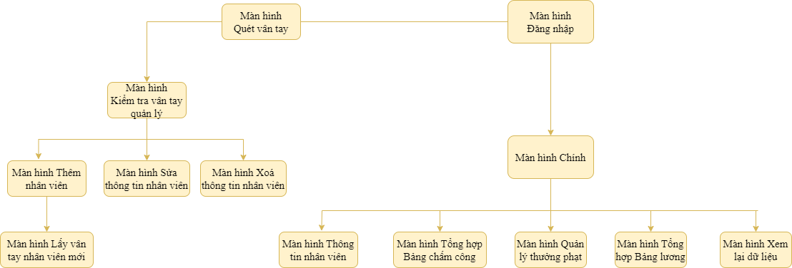

## Đặc tả giao diện

### Giao diện web

#### Giao diện màn hình đăng nhập

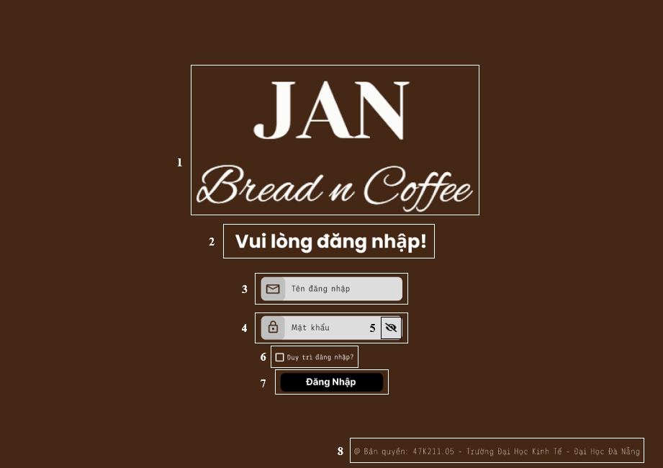

|  |  |  |  |
| --- | --- | --- | --- |
| **NO** | **LOẠI** | **MÔ TẢ** | **GHI CHÚ** |
| 1 | Image | Hiển thị hình ảnh tên quán Jan Bread n Coffee như hình trên |  |
| 2 | Text | Hiển thị cứng "**Vui lòng đăng nhập**" như hình trên |  |
| 3 | Input Text | Hiển thị cứng "**Tên đăng nhập**" như hình trên |  |
| 4 | Input Text | Hiển thị cứng "**Mật khẩu**" như hình trên |  |
| 5 | Button | Hiển thị như hình trên  - Sự kiện: Khi nhấn vào hiển thị mật khẩu |  |
| 6 | Checkbox | Hiển thị cứng "**Duy trì đăng nhập?**"  - Sự kiện: Khi nhấn vào sẽ lưu tài khoản và mật khẩu của người dùng |  |
| 7 | Button | Hiển thị cứng "**Đăng nhập**"  - Sự kiện: Khi nhấn vào sẽ hiển thị màn hình giao diện chính của hệ thống |  |
| 8 | Text | Hiển thị cứng **“@ Bản quyền: 47K211.05 - Trường Đại Học Kinh Tế - Đại Học Đà Nẵng”** như hình trên |  |

#### Giao diện màn hình chính

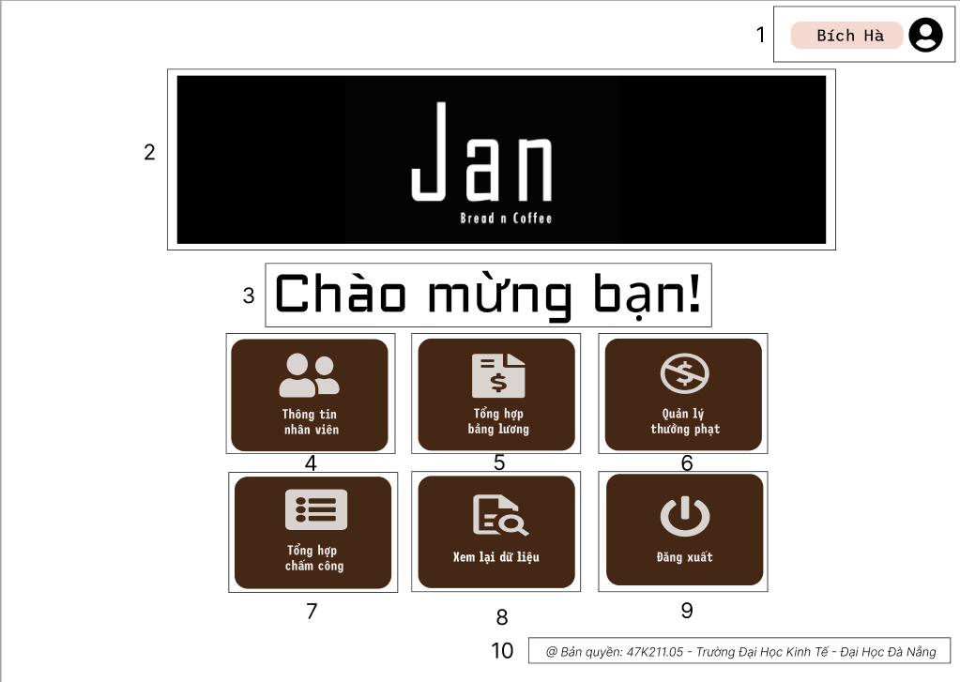

|  |  |  |  |
| --- | --- | --- | --- |
| **NO** | **LOẠI** | **MÔ TẢ** | **GHI CHÚ** |
| 1 | Text | Hiển thị tên người dùng |  |
| 2 | Logo | Hiển thị logo của Jan Bread n Coffee như hình trên |  |
| 3 | Text | Hiển thị cứng "**Chào mừng bạn!”** như hình trên |  |
| 4 | Button | Hiển thị cứng **“Thông tin nhân viên”** như hình trên  - Sự kiện: Khi nhấn vào sẽ hiển thị màn hình thông tin của nhân viên |  |
| 5 | Button | Hiển thị cứng **“Tổng hợp bảng lương”** như hình trên  - Sự kiện: Khi nhấn vào sẽ hiển thị màn hình tổng hợp bảng lương |  |
| 6 | Button | Hiển thị cứng **“Quản lý thưởng phạt”** như hình trên  - Sự kiện: Khi nhấn vào sẽ hiển thị màn hình quản lý thưởng phạt |  |
| 7 | Button | Hiển thị cứng **“Tổng hợp chấm công”** như hình trên  - Sự kiện: Khi nhấn vào sẽ hiển thị màn hình tổng hợp chấm công |  |
| 8 | Button | Hiển thị cứng **“Xem lại dữ liệu”** như hình trên  - Sự kiện: Khi nhấn vào sẽ hiển thị màn hình xem lại dữ liệu |  |
| 9 | Button | Hiển thị cứng **“Đăng xuất”** như hình trên  - Sự kiện: Khi nhấn vào sẽ hiển thị màn hình xác nhận đăng xuất |  |
| 10 | Text | Hiển thị cứng **“@ Bản quyền: 47K211.05 - Trường Đại Học Kinh Tế - Đại Học Đà Nẵng”** như hình trên |  |

#### Giao diện thông báo lỗi

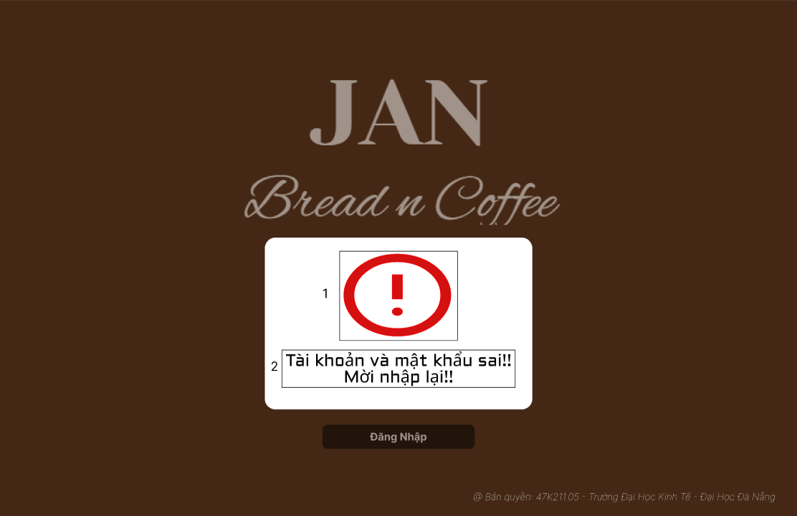

|  |  |  |  |
| --- | --- | --- | --- |
| **NO** | **LOẠI** | **MÔ TẢ** | **GHI CHÚ** |
| 1 | Icon | Hiển thị cứng icon như hình trên |  |
| 2 | Text | Hiển thị cứng "**Tài khoản và mật khẩu sai!!**  **Mời nhập lại!!"** như hình trên |  |

#### Giao diện thông tin nhân viên

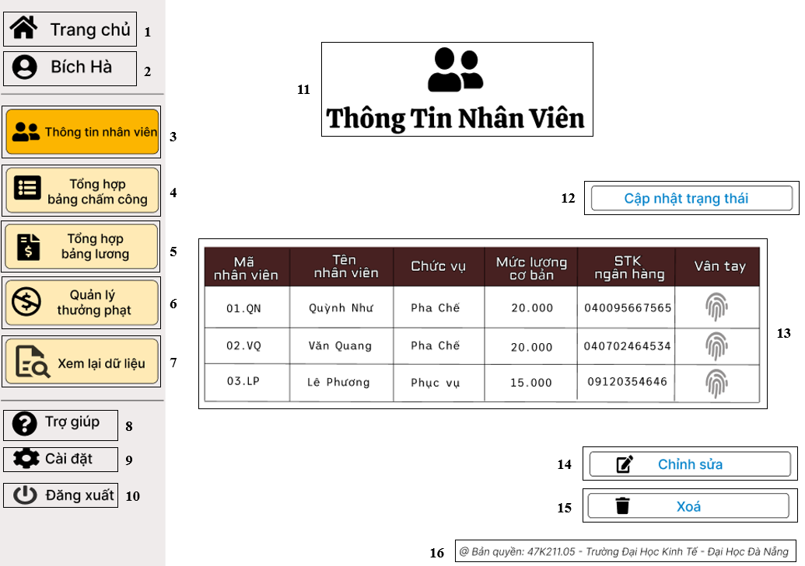

|  |  |  |  |
| --- | --- | --- | --- |
| **NO** | **LOẠI** | **MÔ TẢ** | **GHI CHÚ** |
| 1 | Button | Hiển thị cứng **“Trang chủ”** như hình trên  - Sự kiện: Khi nhấn vào sẽ hiện giao diện màn hình chính |  |
| 2 | Text | Hiển thị tên người dùng như hình trên |  |
| 3 | Button | Hiển thị cứng **“Thông tin nhân viên”** như hình trên  - Sự kiện: Khi nhấn vào sẽ hiện giao diện thông tin nhân viên |  |
| 4 | Button | Hiển thị cứng **“Tổng hợp bảng chấm công”** như hình trên  - Sự kiện: Khi nhấn vào sẽ hiện giao diện tổng hợp bảng chấm công |  |
| 5 | Button | Hiển thị cứng **“Tổng hợp bảng lương”** như hình trên  - Sự kiện: Khi nhấn vào sẽ hiện giao diện tổng hợp bảng lương |  |
| 6 | Button | Hiển thị cứng **“Quản lý thưởng phạt”** như hình trên  - Sự kiện: Khi nhấn vào sẽ hiện giao diện quản lý thưởng phạt |  |
| 7 | Button | Hiển thị cứng **“Xem lại dữ liệu”** như hình trên  - Sự kiện: Khi nhấn vào sẽ hiện giao diện xem lại dữ liệu |  |
| 8 | Button | Hiển thị cứng **“Trợ giúp”** như hình trên  - Sự kiện: Khi nhấn vào sẽ hiện giao diện trợ giúp |  |
| 9 | Button | Hiển thị cứng **“Cài đặt”** như hình trên  - Sự kiện: Khi nhấn vào sẽ hiện giao diện cài đặt |  |
| 10 | Button | Hiển thị cứng **“Đăng xuất”** như hình trên  - Sự kiện: Khi nhấn vào sẽ hiện giao diện đăng xuất |  |
| 11 | Text | Hiển thị cứng **“Thông Tin Nhân Viên”** như hình bên |  |
| 12 | Button | Hiển thị cứng **“Cập nhật trạng thái”** như hình trên  - Sự kiện: Khi nhấn vào sẽ hiện giao diện cập nhật trạng thái |  |
| 13 | Table | Hiển thị cứng các cột bao gồm: “**Mã nhân viên”, “Tên nhân viên”, “Chức vụ”, “Mức lương cơ bản”, “STK ngân hàng”, “Vân tay”**. Trong mỗi cột là thông tin của nhân viênnhư hình trên |  |
| 14 | Button | Hiển thị cứng **“Chỉnh sửa”** như hình trên  - Sự kiện: Khi nhấn vào sẽ hiện giao diện chỉnh sửa thông tin nhân viên |  |
| 15 | Button | Hiển thị cứng **“Xoá”** như hình trên  - Sự kiện: Khi nhấn vào sẽ hiện giao diện xoá thông tin nhân viên |  |
| 16 | Text | Hiển thị cứng **“@ Bản quyền: 47K211.05 - Trường Đại Học Kinh Tế - Đại Học Đà Nẵng”** như hình trên |  |

#### Giao diện cập nhật trạng thái

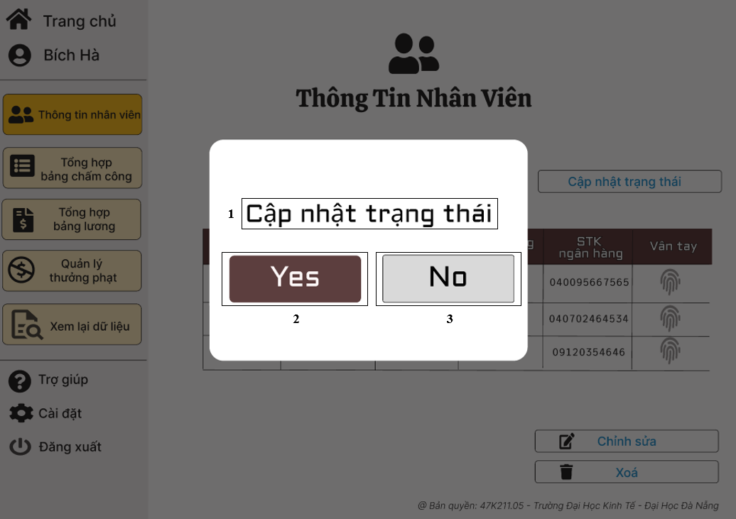

|  |  |  |  |
| --- | --- | --- | --- |
| **NO** | **LOẠI** | **MÔ TẢ** | **GHI CHÚ** |
| 1 | Text | Hiển thị cứng "**Cập nhật trạng thái**" như hình trên |  |
| 2 | Button | Hiển thị cứng **"Yes"** như hình trên |  |
| 2 | Button | Hiển thị cứng **"No"** như hình trên |  |

#### Giao diện cập nhật thành công

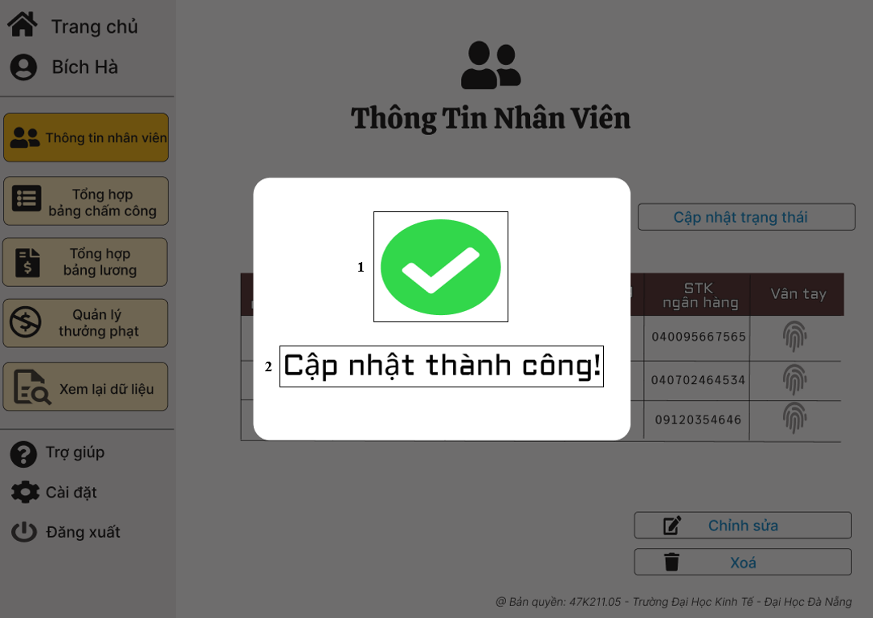

|  |  |  |  |
| --- | --- | --- | --- |
| **NO** | **LOẠI** | **MÔ TẢ** | **GHI CHÚ** |
| 1 | Icon | Hiển thị như hình trên |  |
| 2 | Text | Hiển thị cứng **"Cập nhật thành công!"** như hình trên |  |

#### Giao diện chỉnh sửa thông tin nhân viên

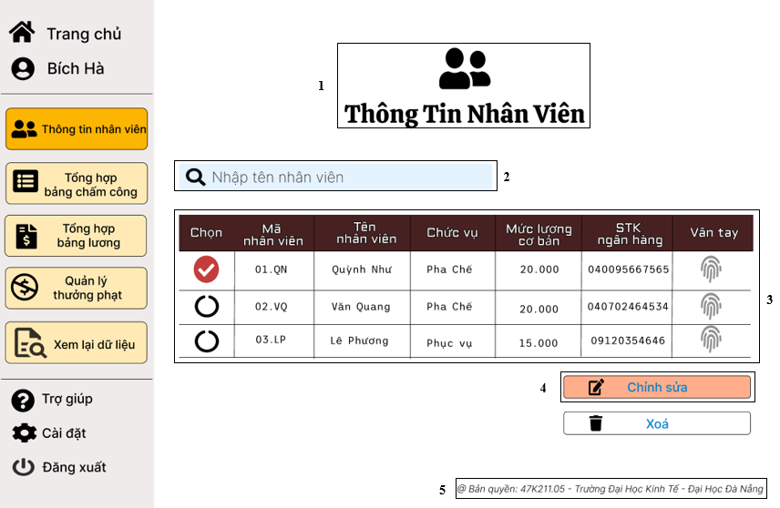

|  |  |  |  |
| --- | --- | --- | --- |
| **NO** | **LOẠI** | **MÔ TẢ** | **GHI CHÚ** |
| 1 | Text | Hiển thị cứng **“Thông Tin Nhân Viên”** như hình trên |  |
| 2 | Input Text | Hiển thị cứng "**Nhập tên nhân viên**" như hình trên |  |
| 3 | Table | Hiển thị các cột bao gồm: **“Chọn”, “Mã nhân viên”, “Tên nhân viên”, “Chức vụ”, “Mức lương cơ bản”, “STK ngân hàng”, “Vân tay”**.Trong mỗi cột là thông tin của nhân viênnhư hình trên |  |
| 4 | Button | Hiển thị cứng **“Chỉnh sửa”** như hình trên  - Sự kiện: Khi nhấn vào sẽ hiện giao diện chỉnh sửa thông tin nhân viên |  |
| 5 | Text | Hiển thị cứng **“@ Bản quyền: 47K211.05 - Trường Đại Học Kinh Tế - Đại Học Đà Nẵng”** như hình trên |  |

#### Giao diện xác nhận chỉnh sửa

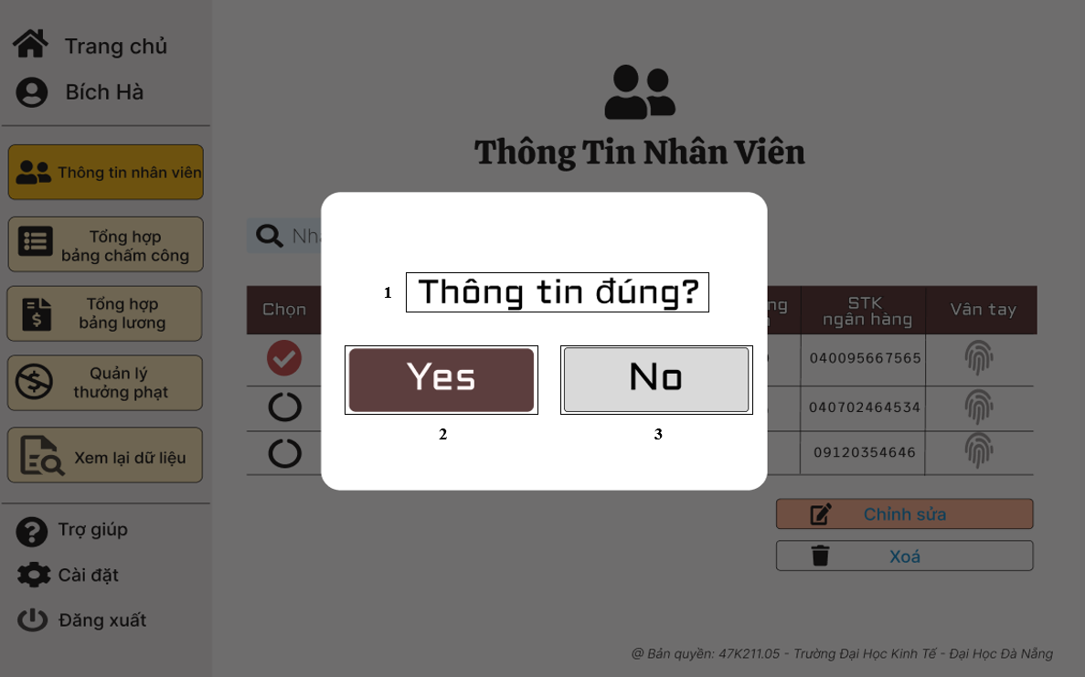

|  |  |  |  |
| --- | --- | --- | --- |
| **NO** | **LOẠI** | **MÔ TẢ** | **GHI CHÚ** |
| 1 | Text | Hiển thị cứng **“Thông tin đúng?”** như hình trên |  |
| 2 | Button | Hiển thị cứng **"Yes"** như hình trên |  |
| 3 | Button | Hiển thị cứng **"No"** như hình trên |  |

#### Giao diện chỉnh sửa thành công

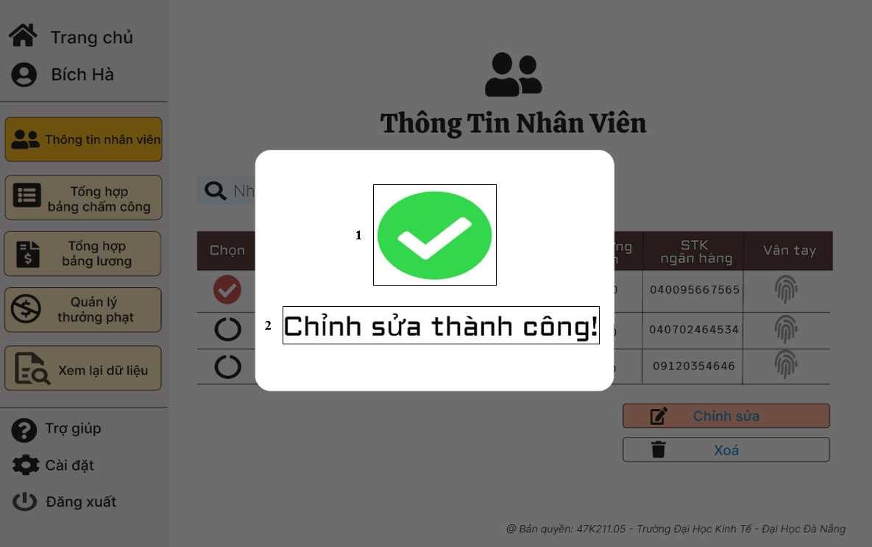

|  |  |  |  |
| --- | --- | --- | --- |
| **NO** | **LOẠI** | **MÔ TẢ** | **GHI CHÚ** |
| 1 | Icon | Hiển thị như hình trên |  |
| 2 | Text | Hiển thị cứng **"Chỉnh sửa thành công!"** như hình trên |  |

#### Giao diện chỉnh sửa thất bại

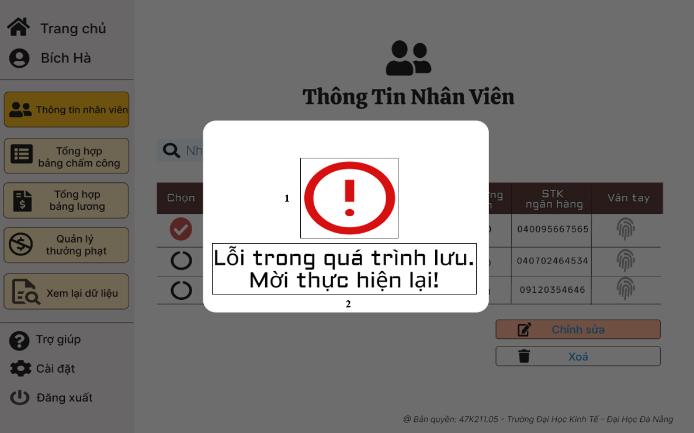

|  |  |  |  |
| --- | --- | --- | --- |
| **NO** | **LOẠI** | **MÔ TẢ** | **GHI CHÚ** |
| 1 | Icon | Hiển thị như hình trên |  |
| 2 | Text | Hiển thị cứng "**Lỗi trong quá trình Lưu. Mời thực hiện lại!**" như hình bên |  |

#### Giao diện xoá thông tin nhân viên

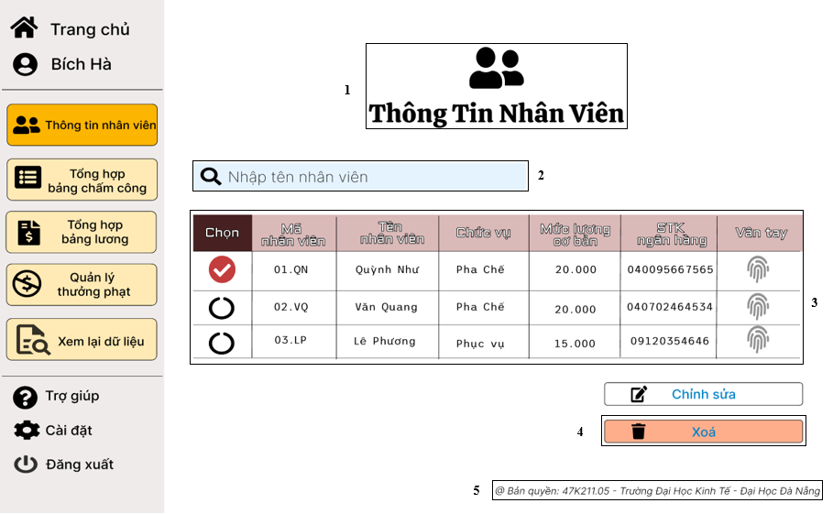

|  |  |  |  |
| --- | --- | --- | --- |
| **NO** | **LOẠI** | **MÔ TẢ** | **GHI CHÚ** |
| 1 | Text | Hiển thị cứng **“Thông Tin Nhân Viên”** như hình trên |  |
| 2 | Input Text | Hiển thị cứng "**Nhập tên nhân viên**" như hình trên |  |
| 3 | Table | Hiển thị các cột bao gồm: **“Chọn”, “Mã nhân viên”, “Tên nhân viên”, “Chức vụ”, “Mức lương cơ bản”, “STK ngân hàng”, “Vân tay”**.Trong mỗi cột là thông tin của nhân viênnhư hình trên |  |
| 4 | Button | Hiển thị cứng **“Xoá”** như hình trên  - Sự kiện: Khi nhấn vào sẽ hiện giao diện xoá thông tin nhân viên |  |
| 5 | Text | Hiển thị cứng **“@ Bản quyền: 47K211.05 - Trường Đại Học Kinh Tế - Đại Học Đà Nẵng”** như hình trên |  |

#### Giao diện xác nhận xoá thông tin nhân viên

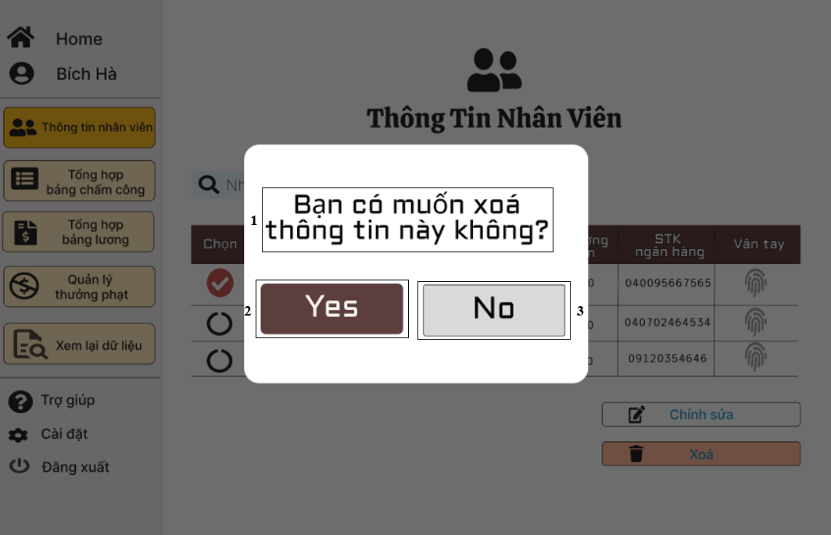

|  |  |  |  |
| --- | --- | --- | --- |
| **NO** | **LOẠI** | **MÔ TẢ** | **GHI CHÚ** |
| 1 | Text | Hiển thị cứng "**Bạn có muốn xoá thông tin này không?**" như hình trên |  |
| 2 | Button | Hiển thị cứng **"Yes"** như hình trên |  |
| 3 | Button | Hiển thị cứng **"No"** như hình trên |  |

#### Giao diện xoá thông tin nhân viên thành công

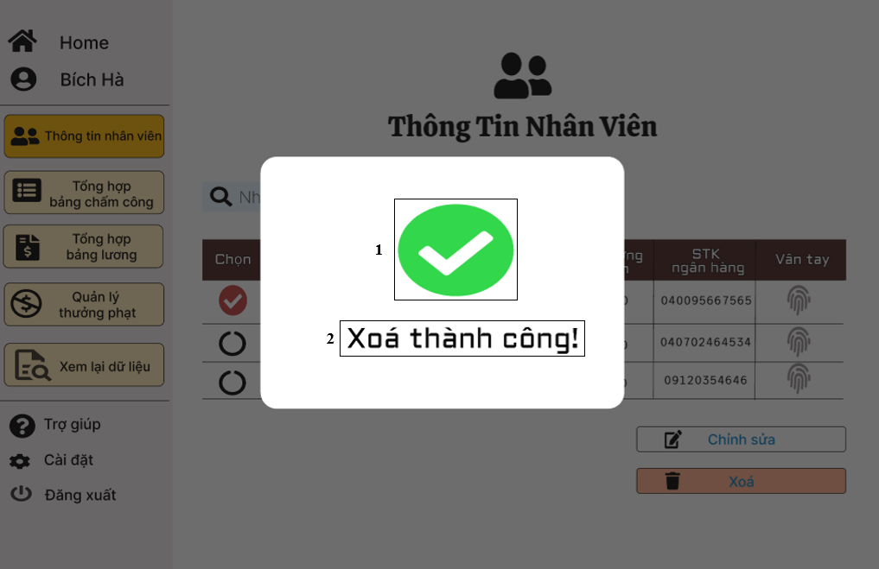

|  |  |  |  |
| --- | --- | --- | --- |
| **NO** | **LOẠI** | **MÔ TẢ** | **GHI CHÚ** |
| 1 | Icon | Hiển thị như hình trên |  |
| 2 | Text | Hiển thị cứng "**Xoá thành công!**" như hình trên |  |

#### Giao diện xoá thông tin nhân viên thất bại

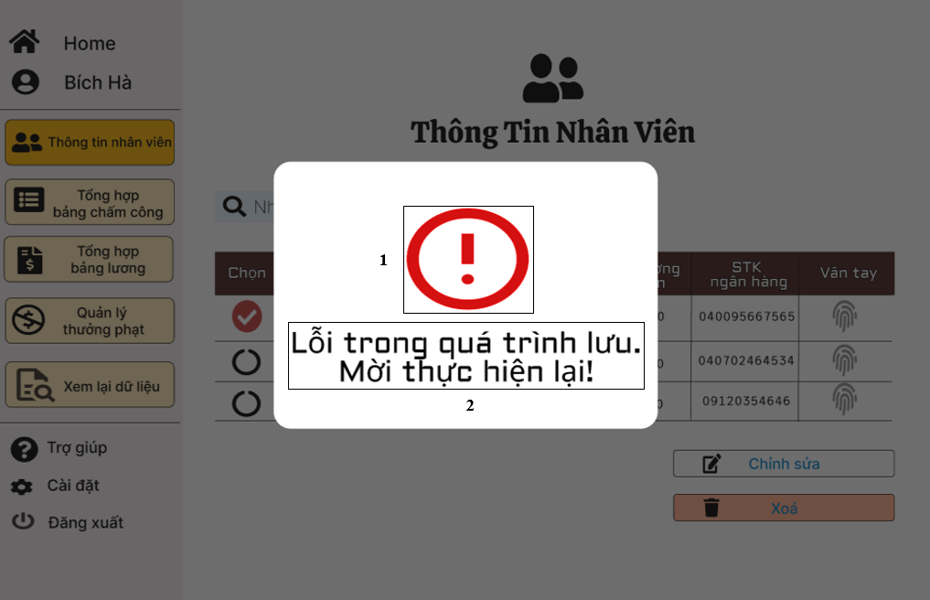

|  |  |  |  |
| --- | --- | --- | --- |
| **NO** | **LOẠI** | **MÔ TẢ** | **GHI CHÚ** |
| 1 | Icon | Hiển thị như hình trên |  |
| 2 | Text | Hiển thị cứng "**Lỗi trong quá trình lưu. Mời thực hiện lại!**" như hình trên |  |

#### Giao diện tổng hợp bảng chấm công

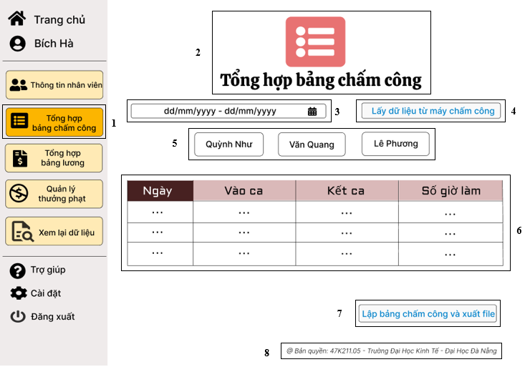

|  |  |  |  |
| --- | --- | --- | --- |
| **NO** | **LOẠI** | **MÔ TẢ** | **GHI CHÚ** |
| 1 | Button | Hiển thị cứng **“Tổng hợp bảng chấm công”** như hình trên  - Sự kiện: Khi nhấn vào sẽ hiện màn hình tổng hợp bảng chấm công |  |
| 2 | Text | Hiển thị cứng "**Tổng hợp bảng chấm công**" như hình bên |  |
| 3 | Datepicker | Hiển thị ngày,tháng, năm người dùng chọn  - Sự kiện: Khi nhấn vào ô này, người dùng được phép chọn ngày đầu và ngày cuối của tháng thì hệ thống sẽ trả về bảng chấm công trong thời gian được chọn |  |
| 4 | Button | Hiển thị cứng **“Lấy dữ liệu từ máy chấm công”**  **-** Sự kiện: Khi nhấn vào thì hệ thống trả về dữ liệu chấm công từ máy chấm công trong khoảng thời gian đã chọn ở vùng (3) |  |
| 5 | Button | Hiển thị tên nhân viên   * Sự kiện: Nhấn chọn tên nhân viên để hiển thị bảng chấm công của nhân viên đó |  |
| 6 | Table | Hiển thị các cột bao gồm: **“Ngày”, “Vào ca”, “Kết ca”, “Số giờ làm”.** |  |
| 7 | Button | Hiển thị cứng "**Lập bảng chấm công và xuất file**"  - Sự kiện: khi nhấn vào sẽ hiển thị giao diện xuất bảng chấm công |  |
| 8 | Text | Hiển thị cứng **“@ Bản quyền: 47K211.05 - Trường Đại Học Kinh Tế - Đại Học Đà Nẵng”** như hình trên |  |

#### Giao diện chọn thời gian xem chấm công

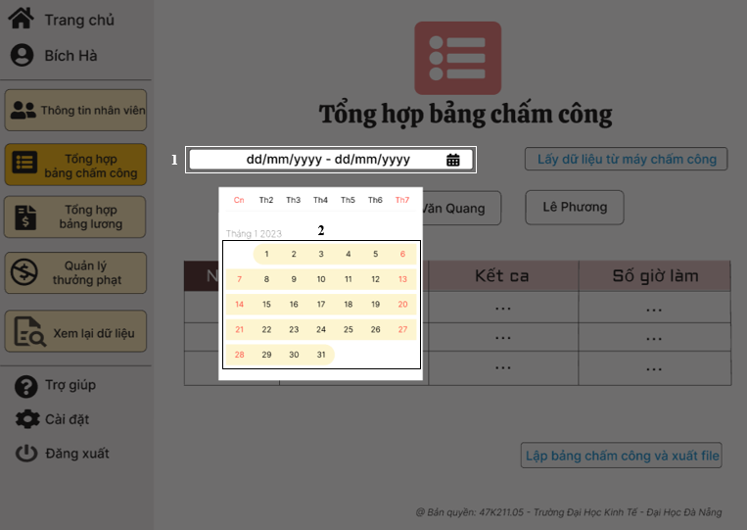

|  |  |  |  |
| --- | --- | --- | --- |
| **NO** | **LOẠI** | **MÔ TẢ** | **GHI CHÚ** |
| 1 | Datepicker | Hiển thị ngày,tháng, năm người dùng chọn  - Sự kiện: Khi nhấn vào ô này, người dùng được phép chọn ngày đầu và ngày cuối của tháng thì hệ thống sẽ trả về bảng chấm công trong thời gian được chọn |  |
| 2 | Datepicker | Cho phép người dùng chọn ngày bắt đầu và ngày kết thúc của dữ liệu trả về  - Sự kiện: Nhấp chọn ngày của tháng |  |

#### Giao diện bảng chấm công

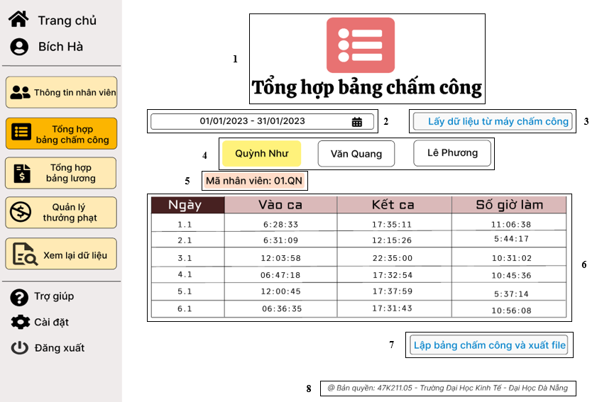

|  |  |  |  |
| --- | --- | --- | --- |
| **NO** | **LOẠI** | **MÔ TẢ** | **GHI CHÚ** |
| 1 | Text | Hiển thị cứng "**Tổng hợp bảng chấm công**" như hình trên |  |
| 2 | Datepicker | Hiển thị ngày,tháng, năm người dùng chọn  - Sự kiện: Khi nhấn vào ô này, người dùng được phép chọn ngày đầu và ngày cuối của tháng thì hệ thống sẽ trả về bảng chấm công trong thời gian được chọn |  |
| 3 | Button | Hiển thị cứng **“Lấy dữ liệu từ máy chấm công”**  **-** Sự kiện: Khi nhấn vào thì Hệ thống trả về dữ liệu chấm công từ máy chấm công trong khoảng thời gian đã chọn ở vùng (2) |  |
| 4 | Button | Hiển thị tên nhân viên   * Sự kiện: Nhấn chọn tên nhân viên để hiển thị bảng chấm công của nhân viên đó |  |
| 5 | Text | Hiển thị mã nhân viên |  |
| 6 | Table | Hiển thị các cột bao gồm: **“Ngày”, “Vào ca”, “Kết ca”, “Số giờ làm”**.Trong mỗi cột là thông tin của nhân viênnhư hình trên |  |
| 7 | Button | Hiển thị cứng "**Lập bảng chấm công và xuất file**"  - Sự kiện: khi nhấn vào sẽ hiển thị giao diện xuất bảng chấm công |  |
| 8 | Text | Hiển thị cứng **“@ Bản quyền: 47K211.05 - Trường Đại Học Kinh Tế - Đại Học Đà Nẵng”** như hình trên |  |

#### Giao diện xuất bảng chấm công

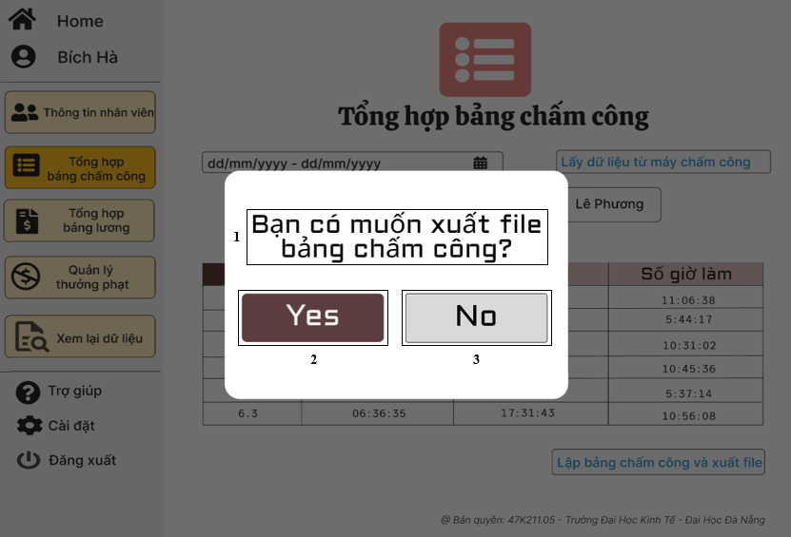

|  |  |  |  |
| --- | --- | --- | --- |
| **NO** | **LOẠI** | **MÔ TẢ** | **GHI CHÚ** |
| 1 | Text | Hiển thị cứng **“Bạn có muốn xuất file bảng chấm công?”** như hình trên |  |
| 2 | Button | Hiển thị cứng **"Yes"** như hình trên |  |
| 3 | Button | Hiển thị cứng **"No"** như hình trên |  |

#### Giao diện xuất bảng chấm công thành công

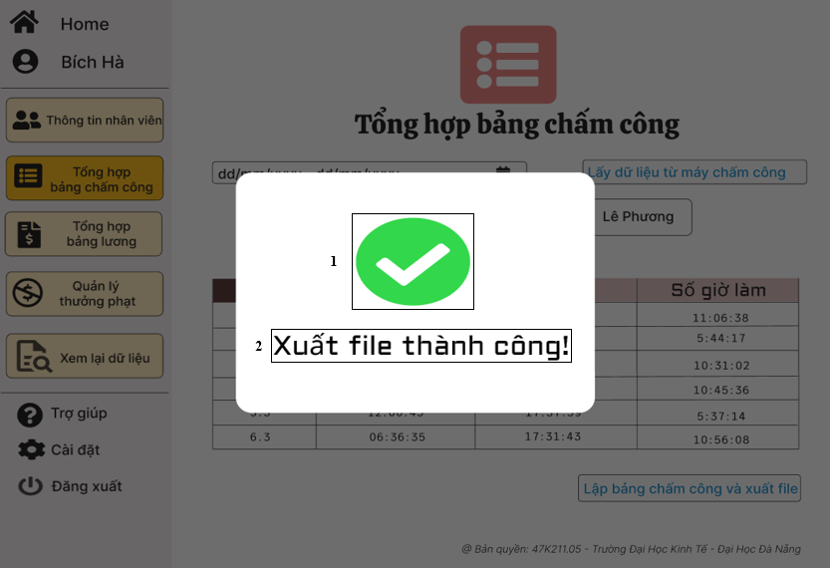

|  |  |  |  |
| --- | --- | --- | --- |
| **NO** | **LOẠI** | **MÔ TẢ** | **GHI CHÚ** |
| 1 | Icon | Hiển thị như hình trên |  |
| 2 | Text | Hiển thị cứng "**Xuất file thành công!**" như hình trên |  |

#### Giao diện xuất bảng chấm công thất bại

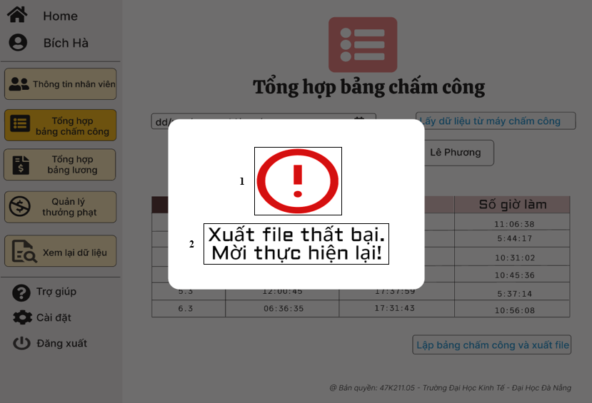

|  |  |  |  |
| --- | --- | --- | --- |
| **NO** | **LOẠI** | **MÔ TẢ** | **GHI CHÚ** |
| 1 | Icon | Hiển thị như hình trên |  |
| 2 | Text | Hiển thị cứng "**Xuất file thất bại. Mời thực hiện lại!**" như hình trên |  |

#### Giao diện quản lý thưởng phạt

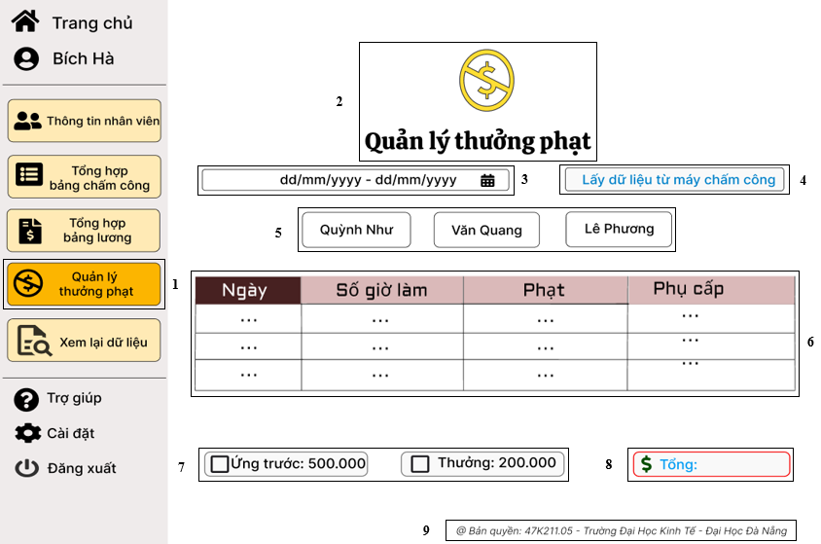

|  |  |  |  |
| --- | --- | --- | --- |
| **NO** | **LOẠI** | **MÔ TẢ** | **GHI CHÚ** |
| 1 | Button | Hiển thị cứng **“Quản lý thưởng phạt”** như hình trên  - Sự kiện: Khi nhấn vào sẽ hiện giao diện quản lý thưởng phạt |  |
| 2 | Text | Hiển thị cứng **"Quản lý thưởng phạt"** như hình bên |  |
| 3 | Datepicker | Hiển thị ngày,tháng, năm người dùng chọn  - Sự kiện: Khi nhấn vào ô này, người dùng được phép chọn ngày đầu và ngày cuối của tháng thì hệ thống sẽ trả về bảng quản lý thưởng phạt trong thời gian được chọn |  |
| 4 | Button | Hiển thị cứng **“Lấy dữ liệu từ máy chấm công”**  **-** Sự kiện: Khi nhấn vào thì hệ thống trả về dữ liệu chấm công từ máy chấm công trong khoảng thời gian đã chọn ở vùng (3) |  |
| 5 | Button | Hiển thị tên nhân viên   * Sự kiện: Nhấn chọn tên nhân viên để hiển thị bảng thưởng phạt của nhân viên đó |  |
| 6 | Table | Hiển thị các cột bao gồm: **“Ngày”, “Số giờ làm”, “Phạt”, “Phụ cấp”**. |  |
| 7 | Checkbox | Hiển thị cứng **“Ứng trước”** và **“Thưởng phạt”** như hình trên  - Sự kiện: Click vào ô muốn chọn |  |
| 8 | Text | Hiển thị cứng **“Tổng:”** như hình trên |  |
| 9 | Text | Hiển thị cứng **“@ Bản quyền: 47K211.05 - Trường Đại Học Kinh Tế - Đại Học Đà Nẵng”** như hình trên |  |

#### Giao diện chọn thời gian xem thưởng phạt

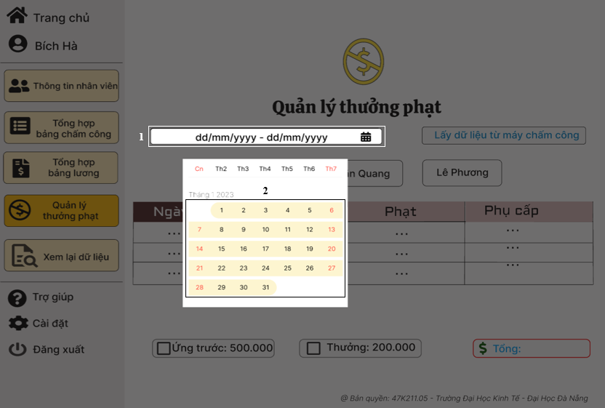

|  |  |  |  |
| --- | --- | --- | --- |
| **NO** | **LOẠI** | **MÔ TẢ** | **GHI CHÚ** |
| 1 | Datepicker | Hiển thị ngày,tháng, năm người dùng chọn  - Sự kiện: Khi nhấn vào ô này, người dùng được phép chọn ngày đầu và ngày cuối của tháng thì hệ thống sẽ trả về bảng quản lý thưởng phạt trong thời gian được chọn |  |
| 2 | Datepicker | Cho phép người dùng chọn ngày bắt đầu và ngày kết thúc của dữ liệu trả về  - Sự kiện: Nhập để chọn ngày của tháng |  |

#### Giao diện màn hình thưởng phạt

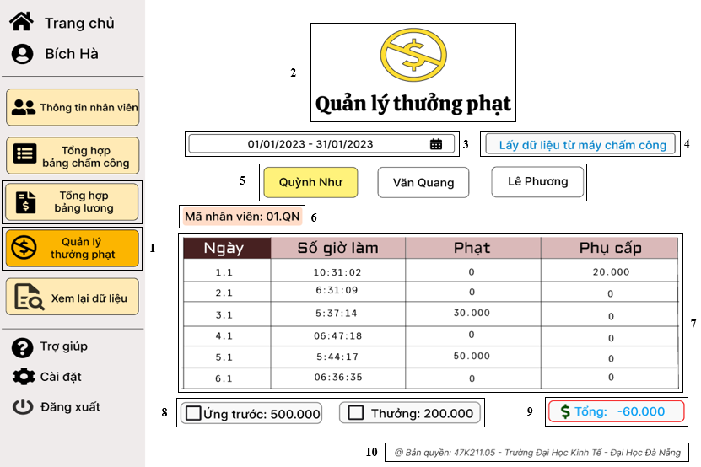

|  |  |  |  |
| --- | --- | --- | --- |
| **NO** | **LOẠI** | **MÔ TẢ** | **GHI CHÚ** |
| 1 | Button | Hiển thị cứng **“Quản lý thưởng phạt”** như hình trên  - Sự kiện: Khi nhấn vào sẽ hiện giao diện quản lý thưởng phạt |  |
| 2 | Text | Hiển thị cứng **"Quản lý thưởng phạt"** như hình bên |  |
| 3 | Datepicker | Hiển thị ngày,tháng, năm người dùng chọn  - Sự kiện: Khi nhấn vào ô này, người dùng được phép chọn ngày đầu và ngày cuối của tháng thì hệ thống sẽ trả về bảng quản lý thưởng phạt trong thời gian được chọn |  |
| 4 | Button | Hiển thị cứng **“Lấy dữ liệu từ máy chấm công”**  **-** Sự kiện: Khi nhấn vào thì Hệ thống trả về dữ liệu chấm công từ máy chấm công trong khoảng thời gian đã chọn ở vùng (3) |  |
| 5 | Button | Hiển thị tên nhân viênn như hình trên   * Sự kiện: Nhấn chọn vào nhân viên thì hệ thống sẽ trả về bảng quản lý thưởng phạt của nhân viên đó |  |
| 6 | Text | Hiển thị mã nhân viên |  |
| 7 | Table | Hiển thị các cột bao gồm: **“Ngày”, “Số giờ làm”, “Phạt”, “Phụ cấp”**.Trong mỗi cột là thông tin của nhân viênnhư hình trên |  |
| 8 | Checkbox | Hiển thị cứng **“Ứng trước”** và **“Thưởng phạt”** như hình trên  - Sự kiện: Click vào ô muốn chọn |  |
| 9 | Text | Hiển thị cứng **“Tổng:”** như hình trên |  |
| 10 | Text | Hiển thị cứng **“@ Bản quyền: 47K211.05 - Trường Đại Học Kinh Tế - Đại Học Đà Nẵng”** như hình trên |  |

#### Giao diện tổng hợp bảng lương

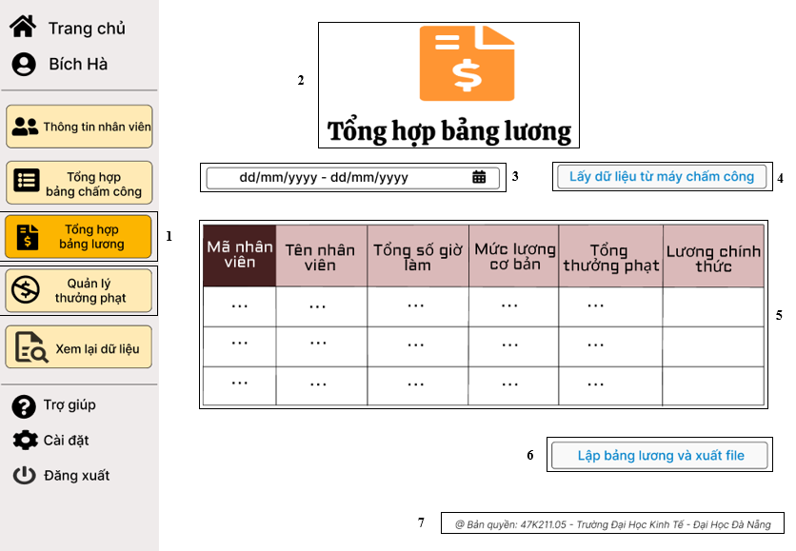

|  |  |  |  |
| --- | --- | --- | --- |
| **NO** | **LOẠI** | **MÔ TẢ** | **GHI CHÚ** |
| 1 | Button | Hiển thị cứng **“Tổng hợp bảng lương”** như hình trên  - Sự kiện: Khi nhấn vào sẽ hiện giao diện tổng hợp bảng lương |  |
| 2 | Text | Hiển thị cứng "**Tổng hợp bảng lương**" như hình trên |  |
| 3 | Datepicker | Hiển thị ngày,tháng, năm người dùng chọn  - Sự kiện: Khi nhấn vào ô này, người dùng được phép chọn ngày đầu và ngày cuối của tháng thì hệ thống sẽ trả về bảng lương trong thời gian được chọn |  |
| 4 | Button | Hiển thị cứng **“Lấy dữ liệu từ máy chấm công”**  **-** Sự kiện: Khi nhấn vào thì Hệ thống trả về dữ liệu chấm công từ máy chấm công trong khoảng thời gian đã chọn ở vùng (3) |  |
| 5 | Table | Hiển thị các cột bao gồm: **“Mã nhân viên”, “Tên nhân viên”, “Tổng số giờ làm”, “Mức lương cơ bảng”, “Tổng thưởng phạt”, “Lương chính thức”**. |  |
| 6 | Button | Hiển thị cứng "**Lập bảng chấm công và xuất file**"  - Sự kiện: khi nhấn vào sẽ hiển thị giao diện xuất bảng lương |  |
| 7 | Text | Hiển thị cứng **“@ Bản quyền: 47K211.05 - Trường Đại Học Kinh Tế - Đại Học Đà Nẵng”** như hình trên |  |

#### Giao diện chọn thời gian xem bảng lương

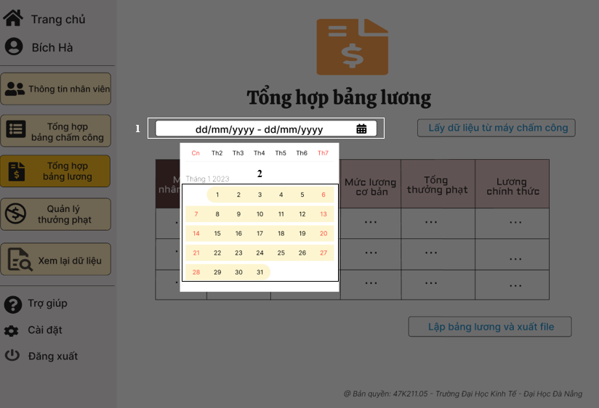

|  |  |  |  |
| --- | --- | --- | --- |
| **NO** | **LOẠI** | **MÔ TẢ** | **GHI CHÚ** |
| 1 | Datepicker | Hiển thị ngày,tháng, năm người dùng chọn  - Sự kiện: Khi nhấn vào ô này, người dùng được phép chọn ngày đầu và ngày cuối của tháng thì hệ thống sẽ trả về bảng lương trong thời gian được chọn |  |
| 2 | Datepicker | Cho phép người dùng chọn ngày bắt đầu và ngày kết thúc của dữ liệu trả về  - Sự kiện: Nhập để chọn ngày |  |

#### Giao diện màn hình bảng lương

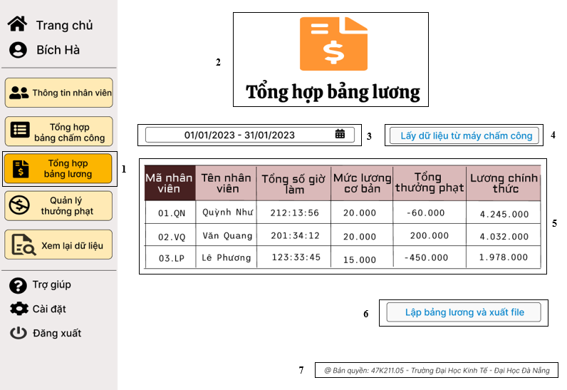

|  |  |  |  |
| --- | --- | --- | --- |
| **NO** | **LOẠI** | **MÔ TẢ** | **GHI CHÚ** |
| 1 | Button | Hiển thị cứng **“Tổng hợp bảng lương”** như hình trên  - Sự kiện: Khi nhấn vào sẽ hiện giao diện tổng hợp bảng lương |  |
| 2 | Text | Hiển thị cứng "**Tổng hợp bảng lương**" như hình trên |  |
| 3 | Datepicker | Hiển thị ngày,tháng, năm người dùng chọn  - Sự kiện: Khi nhấn vào ô này, người dùng được phép chọn ngày đầu và ngày cuối của tháng thì hệ thống sẽ trả về bảng lương trong thời gian được chọn |  |
| 4 | Button | Hiển thị cứng **“Lấy dữ liệu từ máy chấm công”**  **-** Sự kiện: Khi nhấn vào thì hệ thống trả về dữ liệu chấm công từ máy chấm công trong khoảng thời gian đã chọn ở vùng (3) |  |
| 5 | Table | Hiển thị các cột bao gồm: **“Mã nhân viên”, “Tên nhân viên”, “Tổng số giờ làm”, “Mức lương cơ bảng”, “Tổng thưởng phạt”, “Lương chính thức”**.Trong mỗi cột là thông tin của nhân viênnhư hình trên |  |
| 6 | Button | Hiển thị cứng "**Lập bảng chấm công và xuất file**"  - Sự kiện: khi nhấn vào sẽ hiển thị giao diện xuất bảng lương |  |
| 7 | Text | Hiển thị cứng **“@ Bản quyền: 47K211.05 - Trường Đại Học Kinh Tế - Đại Học Đà Nẵng”** như hình trên |  |

#### Giao diện xuất bảng lương

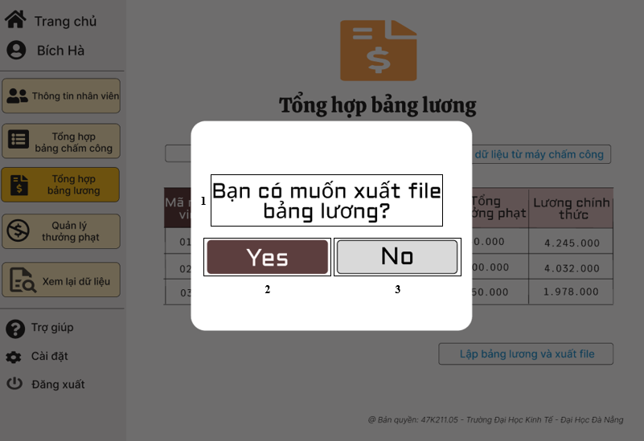

|  |  |  |  |
| --- | --- | --- | --- |
| **NO** | **LOẠI** | **MÔ TẢ** | **GHI CHÚ** |
| 1 | Text | Hiển thị cứng **“Bạn có muốn xuất file bảng lương?”** như hình trên |  |
| 2 | Button | Hiển thị cứng **"Yes"** như hình trên |  |
| 3 | Button | Hiển thị cứng **"No"** như hình trên |  |

#### Giao diện xuất bảng lương thành công

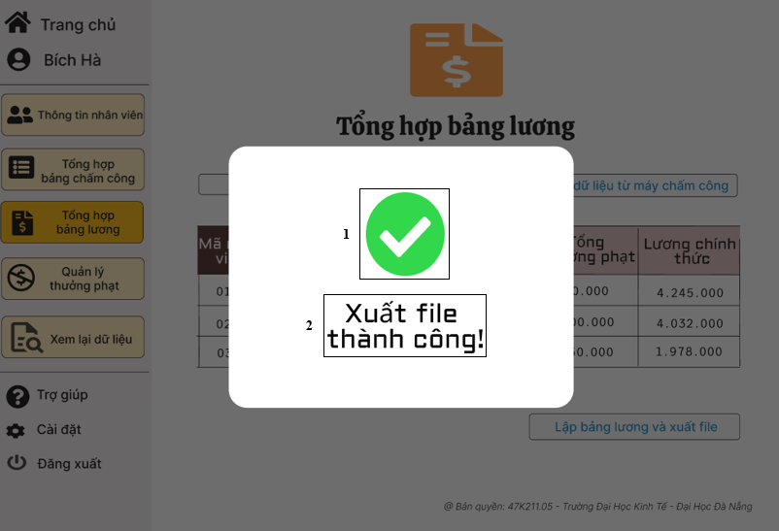

|  |  |  |  |
| --- | --- | --- | --- |
| **NO** | **LOẠI** | **MÔ TẢ** | **GHI CHÚ** |
| 1 | Icon | Hiển thị cứng như hình trên |  |
| 2 | Text | Hiển thị cứng "**Xuất file thành công!**" như hình bên |  |

#### Giao diện xuất bảng lương thất bại

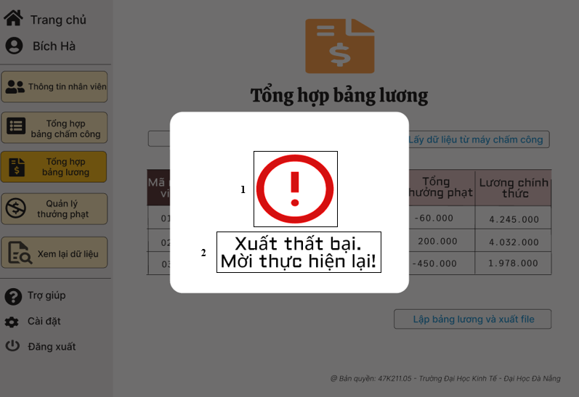

|  |  |  |  |
| --- | --- | --- | --- |
| **NO** | **LOẠI** | **MÔ TẢ** | **GHI CHÚ** |
| 1 | Icon | Hiển thị cứng như hình trên |  |
| 2 | Text | Hiển thị cứng "**Xuất thất bại. Mời thực hiện lại!**" như hình trên |  |

#### Giao diện xem lại dữ liệu

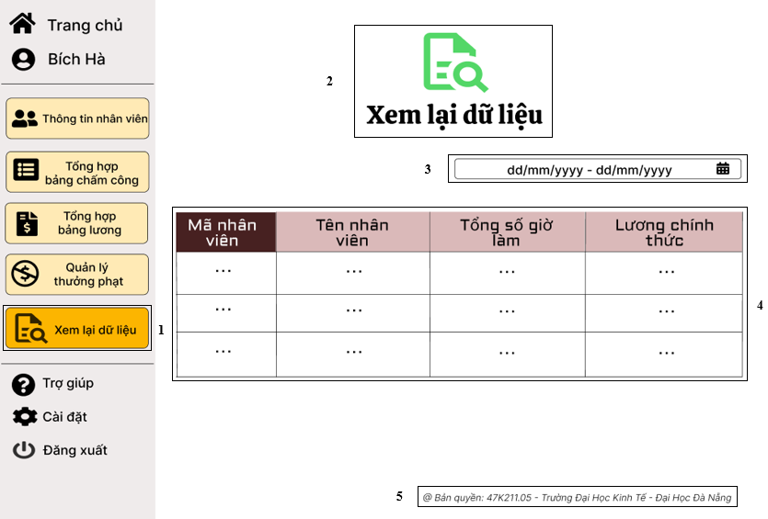

|  |  |  |  |
| --- | --- | --- | --- |
| **NO** | **LOẠI** | **MÔ TẢ** | **GHI CHÚ** |
| 1 | Button | Hiển thị cứng **“Xem lại dữ liệu”** như hình trên  - Sự kiện: Khi nhấn vào sẽ hiện giao diện xem lại dữ liệu |  |
| 2 | Text | Hiển thị cứng "**Xem lại dữ liệu**" như hình trên |  |
| 3 | Datepicker | Hiển thị ngày,tháng, năm người dùng chọn  - Sự kiện: Khi nhấn vào ô này, người dùng được phép chọn ngày đầu và ngày cuối của tháng thì hệ thống sẽ trả về bảng xem lại dữ liệu trong thời gian được chọn |  |
| 4 | Table | Hiển thị các cột bao gồm: **“Mã nhân viên”, “Tên nhân viên”, “Tổng số giờ làm”, “Lương chính thức”**. |  |
| 5 | Text | Hiển thị cứng **“@ Bản quyền: 47K211.05 - Trường Đại Học Kinh Tế - Đại Học Đà Nẵng”** như hình trên |  |

#### Giao diện chọn thời gian xem lại dữ liệu

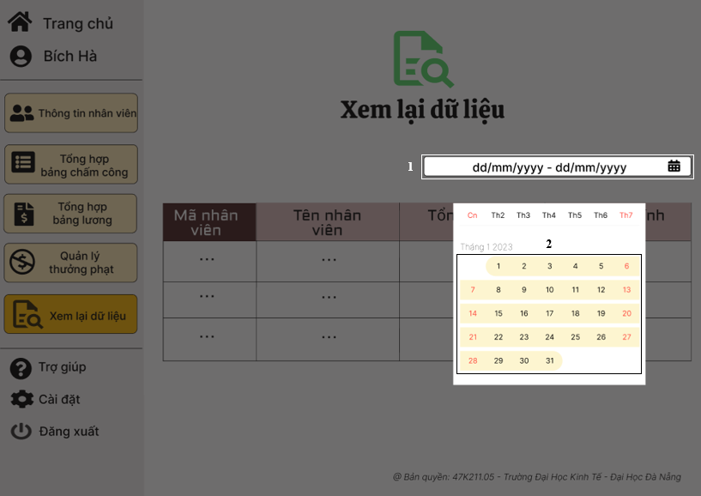

|  |  |  |  |
| --- | --- | --- | --- |
| **NO** | **LOẠI** | **MÔ TẢ** | **GHI CHÚ** |
| 1 | Datepicker | Hiển thị ngày,tháng, năm người dùng chọn  - Sự kiện: Khi nhấn vào ô này, người dùng được phép chọn ngày đầu và ngày cuối của tháng thì hệ thống sẽ trả về bảng xem lại dữ liệu trong thời gian được chọn |  |
| 2 | Datepicker | Cho phép người dùng chọn ngày bắt đầu và ngày kết thúc của dữ liệu trả về  - Sự kiện: Nhập để chọn ngày của tháng |  |

#### Giao diện màn hình xem lại dữ liệu

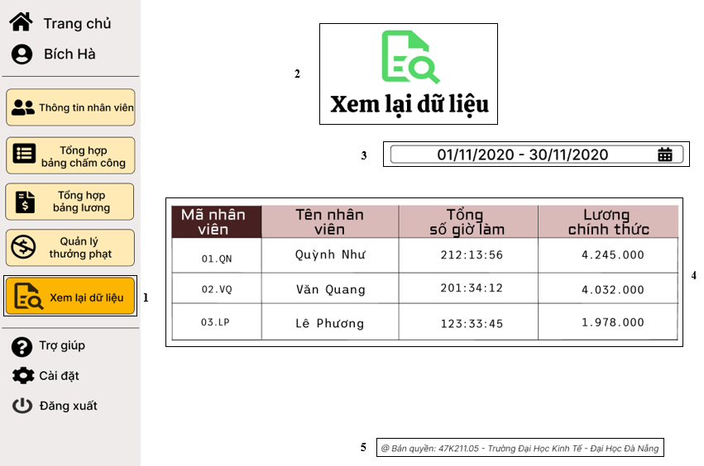

|  |  |  |  |
| --- | --- | --- | --- |
| **NO** | **LOẠI** | **MÔ TẢ** | **GHI CHÚ** |
| 1 | Button | Hiển thị cứng **“Xem lại dữ liệu”** như hình trên  - Sự kiện: Khi nhấn vào sẽ hiện giao diện xem lại dữ liệu |  |
| 2 | Text | Hiển thị cứng "**Xem lại dữ liệu**" như hình trên |  |
| 3 | Datepicker | Hiển thị ngày,tháng, năm người dùng chọn  - Sự kiện: Khi nhấn vào ô này, người dùng được phép chọn ngày đầu và ngày cuối của tháng thì hệ thống sẽ trả về bảng xem lại dữ liệu trong thời gian được chọn |  |
| 4 | Table | Hiển thị các cột bao gồm: **“Mã nhân viên”, “Tên nhân viên”, “Tổng số giờ làm”, “Lương chính thức”**.Trong mỗi cột là thông tin của nhân viênnhư hình trên |  |
| 5 | Text | Hiển thị cứng **“@ Bản quyền: 47K211.05 - Trường Đại Học Kinh Tế - Đại Học Đà Nẵng”** như hình trên |  |

#### Giao diện dữ liệu không tồn tại

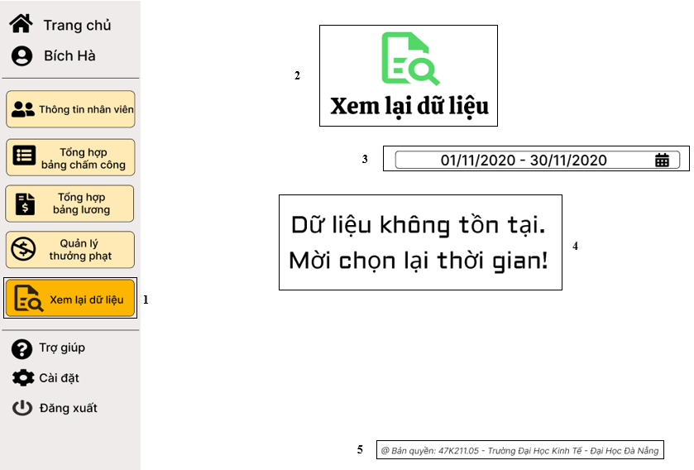

|  |  |  |  |
| --- | --- | --- | --- |
| **NO** | **LOẠI** | **MÔ TẢ** | **GHI CHÚ** |
| 1 | Button | Hiển thị cứng **“Xem lại dữ liệu”** như hình trên  - Sự kiện: Khi nhấn vào sẽ hiện giao diện xem lại dữ liệu |  |
| 2 | Text | Hiển thị cứng "**Xem lại dữ liệu**" như hình trên |  |
| 3 | Datepicker | Hiển thị ngày,tháng, năm người dùng chọn  - Sự kiện: Khi nhấn vào ô này, người dùng được phép chọn ngày đầu và ngày cuối của tháng thì hệ thống sẽ trả về bảng xem lại dữ liệu trong thời gian được chọn |  |
| 4 | Text | Hiển thị cứng **“Dữ liệu không tồn tại. Mời chọn lại thời gian!”** như hình trên |  |
| 5 | Text | Hiển thị cứng **“@ Bản quyền: 47K211.05 - Trường Đại Học Kinh Tế - Đại Học Đà Nẵng”** như hình trên |  |

#### Giao diện quét vân tay

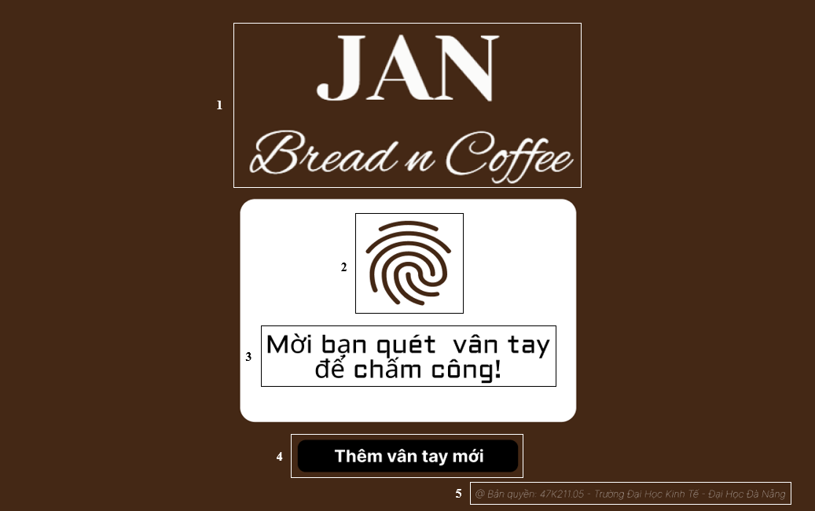

|  |  |  |  |
| --- | --- | --- | --- |
| **NO** | **LOẠI** | **MÔ TẢ** | **GHI CHÚ** |
| 1 | Image | Hiển thị hình ảnh tên quán Jan Bread n Coffee như hình trên |  |
| 2 | Button | Hiển thị cứng như hình trên   * Sự kiện: Khi nhấn vào sẽ hiển thị thông tin chấm công |  |
| 3 | Text | Hiển thị cứng **“Mời bạn quét vân tay để chấm công!”** như hình trên |  |
| 4 | Button | Hiển thị cứng **“Thêm vân tay mới”** như hình trên  - Sự kiện: Khi nhấn vào sẽ hiên giao diện xác nhận quyền của quản lý |  |
| 5 | Text | Hiển thị cứng **“@ Bản quyền: 47K211.05 - Trường Đại Học Kinh Tế - Đại Học Đà Nẵng”** như hình trên |  |

#### Giao diện xác nhận thông tin nhân viên

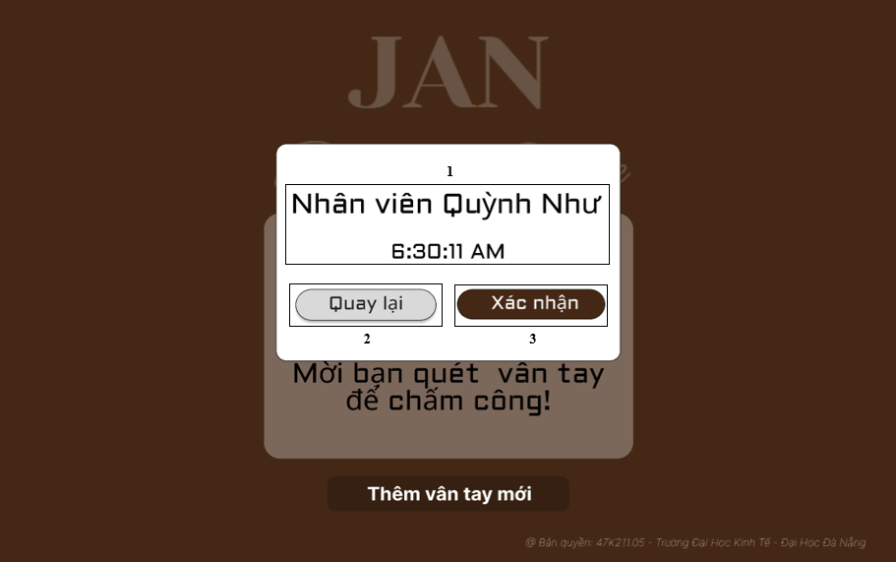

|  |  |  |  |
| --- | --- | --- | --- |
| **NO** | **LOẠI** | **MÔ TẢ** | **GHI CHÚ** |
| 1 | Text | Hiển thị tên nhân viên và giờ chấm công như hình trên |  |
| 2 | Button | Hiển thị cứng **"Quay lại"** như hình trên |  |
| 3 | Button | Hiển thị cứng **"Xác nhận"** như hình trên |  |

#### Giao diện xác nhận thông tin nhân viên thành công

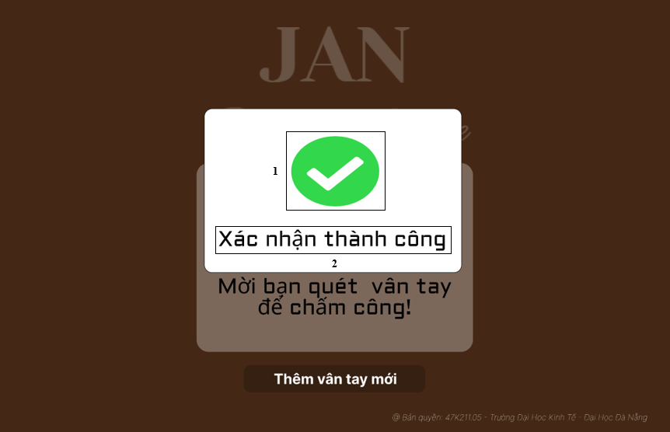

|  |  |  |  |
| --- | --- | --- | --- |
| **NO** | **LOẠI** | **MÔ TẢ** | **GHI CHÚ** |
| 1 | Icon | Hiển thị như hình trên |  |
| 2 | Text | Hiển thị cứng "**Xác nhận thành công**" như hình bên |  |

#### Giao diện xác nhận thông tin nhân viên thất bại

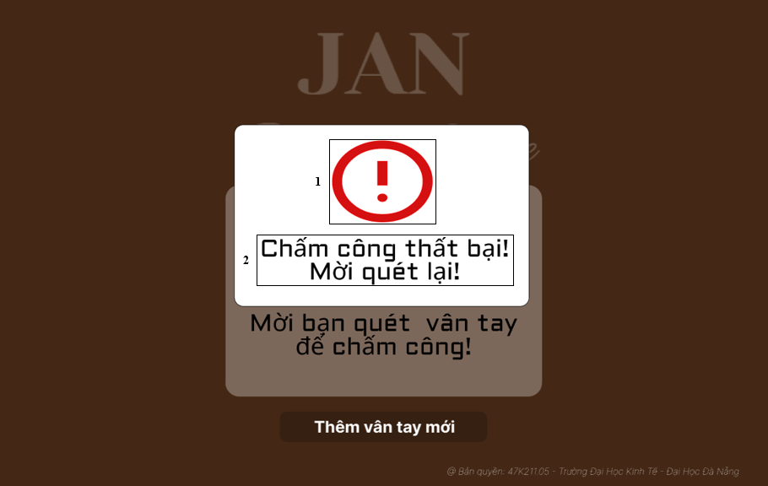

|  |  |  |  |
| --- | --- | --- | --- |
| **NO** | **LOẠI** | **MÔ TẢ** | **GHI CHÚ** |
| 1 | Icon | Hiển thị như hình trên |  |
| 2 | Text | Hiển thị cứng "**Chấm công thất bại! Mời quét lại!**" như hình trên |  |

#### Giao diện thêm vân tay mới

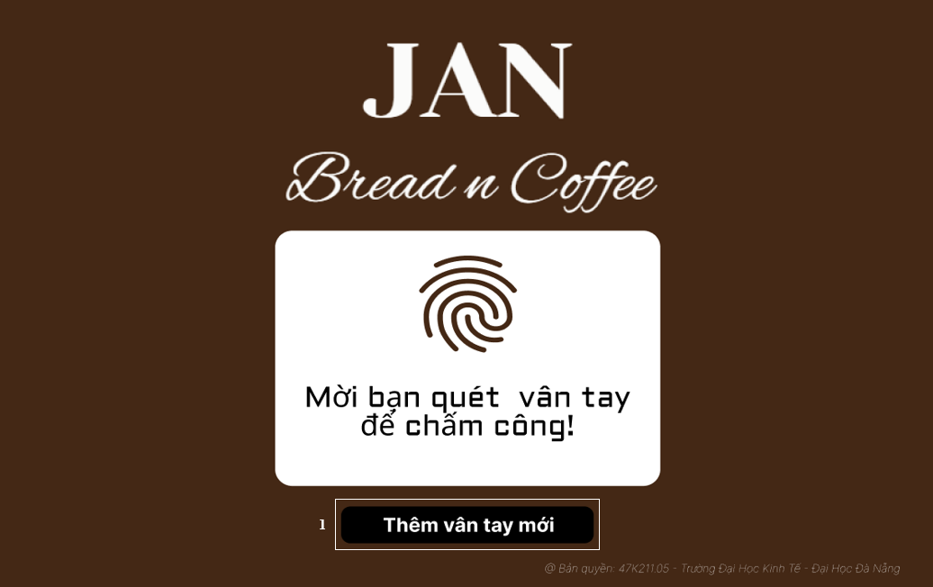

|  |  |  |  |
| --- | --- | --- | --- |
| **NO** | **LOẠI** | **MÔ TẢ** | **GHI CHÚ** |
| 1 | Button | Hiển thị cứng **“Thêm vân tay mới”** như hình trên  - Sự kiện: Khi nhấn vào sẽ hiên giao diện xác nhận quyền của quản lý |  |

#### Giao diện xác nhận vân tay quản lí

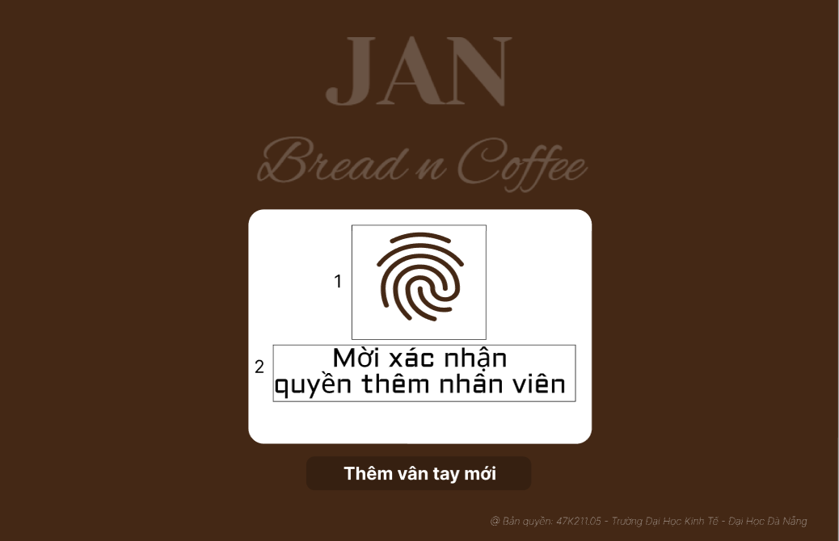

|  |  |  |  |
| --- | --- | --- | --- |
| **NO** | **LOẠI** | **MÔ TẢ** | **GHI CHÚ** |
| 1 | Button | Hiển thị cứng như hình trên   * Sự kiện: Khi nhấn vào sẽ xác nhận vân tay của quản lý |  |
| 2 | Text | Hiển thị cứng "**Mời xác nhận quyền thêm nhân viên**" như hình bên |  |

#### Giao diện xác nhận vân tay quản lí thành công

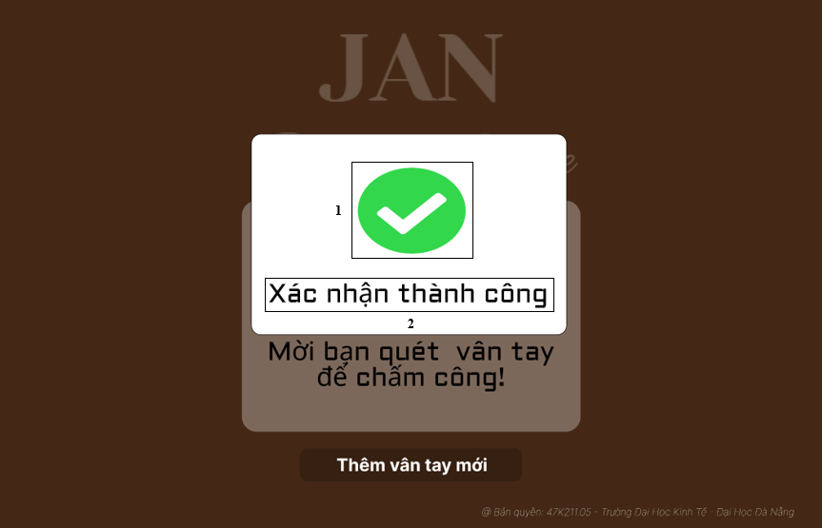

|  |  |  |  |
| --- | --- | --- | --- |
| **NO** | **LOẠI** | **MÔ TẢ** | **GHI CHÚ** |
| 1 | Icon | Hiển thị như hình trên |  |
| 2 | Text | Hiển thị cứng "**Xác nhận thành công**" như hình bên |  |

#### Giao diện xác nhận vân tay quản lí thất bại

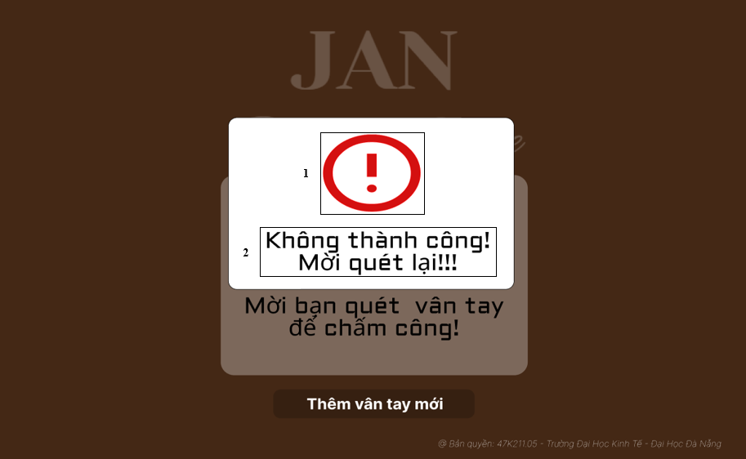

|  |  |  |  |
| --- | --- | --- | --- |
| **NO** | **LOẠI** | **MÔ TẢ** | **GHI CHÚ** |
| 1 | Icon | Hiển thị như hình trên |  |
| 2 | Text | Hiển thị cứng "**Không thành công! Mời quét lại!!!**" như hình trên |  |

#### Giao diện quét vân tay nhân viên mới

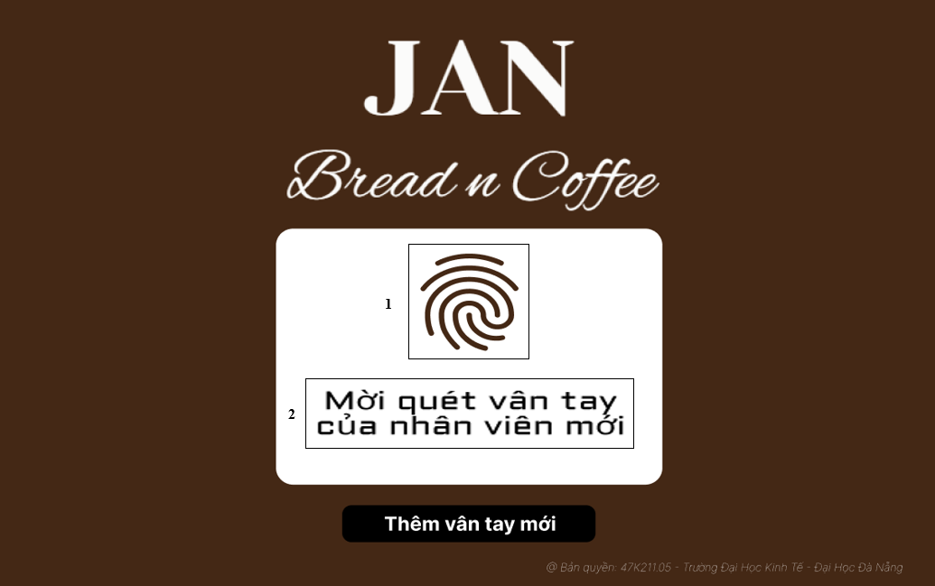

|  |  |  |  |
| --- | --- | --- | --- |
| **NO** | **LOẠI** | **MÔ TẢ** | **GHI CHÚ** |
| 1 | Button | Hiển thị cứng như hình trên   * Sự kiện: Khi nhấn vào thì hệ thống sẽ ghi nhận vân tay của nhân viên mới |  |
| 2 | Text | Hiển thị cứng "**Mời quét vân tay của nhân viên mới**" như hình trên |  |

#### Giao diện thêm thông tin nhân viên mới

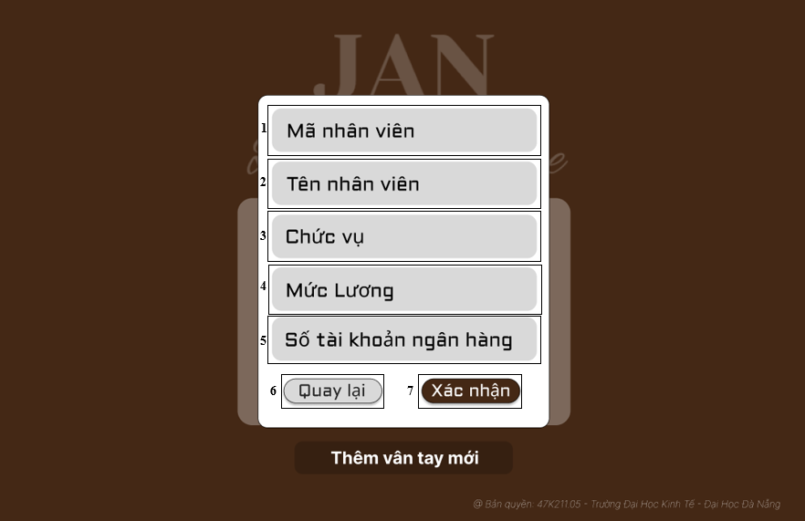

|  |  |  |  |
| --- | --- | --- | --- |
| **NO** | **LOẠI** | **MÔ TẢ** | **GHI CHÚ** |
| 1 | Input Text | Hiển thị cứng "**Mã nhân viên**" như hình trên |  |
| 2 | Input Text | Hiển thị cứng "**Tên nhân viên**" như hình trên |  |
| 3 | Input Text | Hiển thị cứng "**Chức vụ**" như hình trên |  |
| 4 | Input Text | Hiển thị cứng "**Mức lương**" như hình trên |  |
| 5 | Input Text | Hiển thị cứng " **Số tài khoản ngân hàng** " như hình trên |  |
| 6 | Button | Hiển thị cứng **"Quay lại"** như hình trên |  |
| 7 | Button | Hiển thị cứng **"Xác nhận"** như hình trên |  |

#### Giao diện lưu vân tay mới thành công

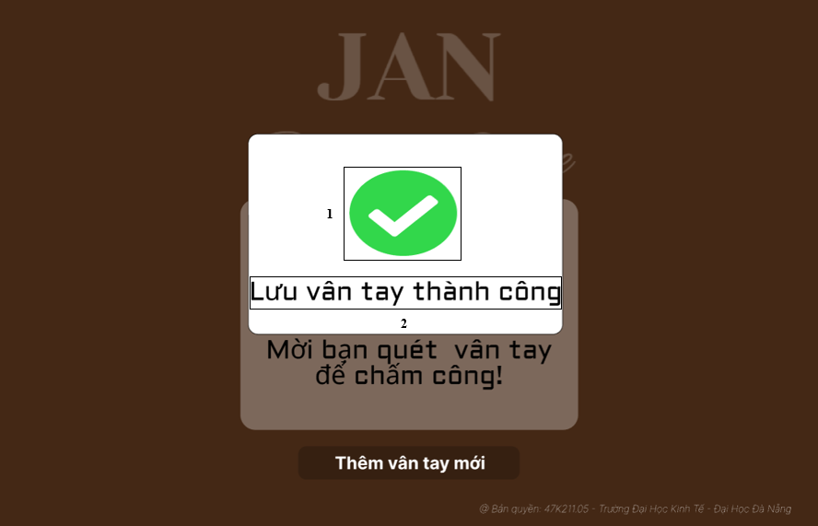

|  |  |  |  |
| --- | --- | --- | --- |
| **NO** | **LOẠI** | **MÔ TẢ** | **GHI CHÚ** |
| 1 | Icon | Hiển thị như hình trên |  |
| 2 | Text | Hiển thị cứng "**Lưu vân tay thành công**" như hình bên |  |

#### Giao diện lưu vân tay thất bại

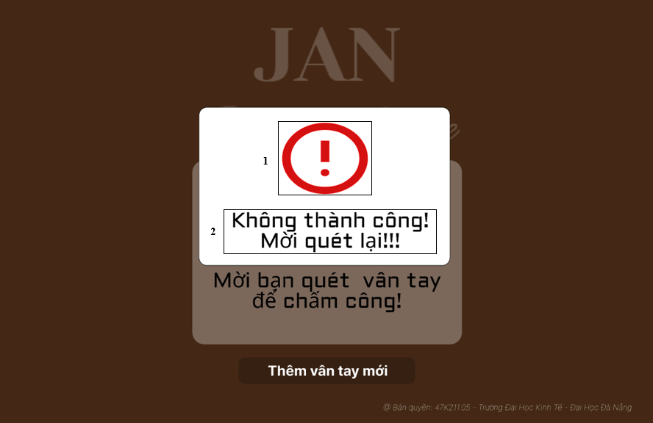

|  |  |  |  |
| --- | --- | --- | --- |
| **NO** | **LOẠI** | **MÔ TẢ** | **GHI CHÚ** |
| 1 | Icon | Hiển thị như hình trên |  |
| 2 | Text | Hiển thị cứng "**Không thành công! Mời quét lại!!!**" như hình trên |  |

#### Giao diện đăng xuất

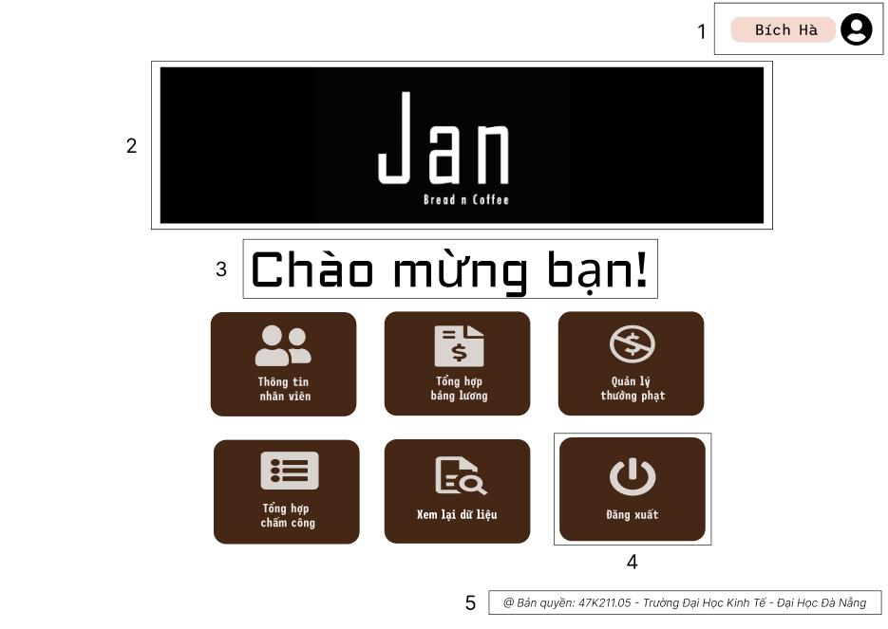

|  |  |  |  |
| --- | --- | --- | --- |
| **NO** | **LOẠI** | **MÔ TẢ** | **GHI CHÚ** |
| 1 | Text | Hiển thị tên người dùng như hình trên |  |
| 2 | Logo | Hiển thị logo của quán Jan Bread n Coffee như hình trên |  |
| 3 | Text | Hiển thị cứng "**Chào mừng bạn!**" như hình bên |  |
| 4 | Button | Hiển thị cứng **“Đăng xuất”** như hình trên  - Sự kiện: Khi nhấn vào sẽ hiện giao diện xác nhận đăng xuất |  |
| 5 | Text | Hiển thị cứng **“@ Bản quyền: 47K211.05 - Trường Đại Học Kinh Tế - Đại Học Đà Nẵng”** như hình trên |  |

#### Giao diện xác nhận đăng xuất

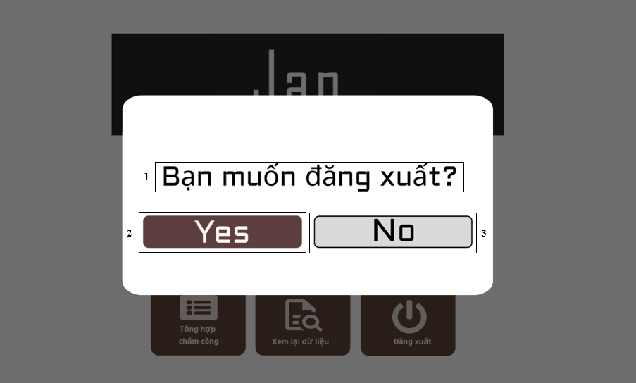

|  |  |  |  |
| --- | --- | --- | --- |
| **NO** | **LOẠI** | **MÔ TẢ** | **GHI CHÚ** |
| 1 | Text | Hiển thị cứng **“Bạn muốn đăng xuất?”** như hình trên |  |
| 2 | Button | Hiển thị cứng **"Yes"** như hình trên |  |
| 3 | Button | Hiển thị cứng **"No"** như hình trên |  |

### Giao diện mobile

#### Giao diện màn hình đăng nhập

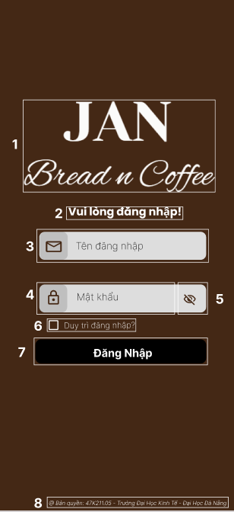

|  |  |  |  |
| --- | --- | --- | --- |
| **NO** | **LOẠI** | **MÔ TẢ** | **GHI CHÚ** |
| 1 | Image | Hiển thị hình ảnh tên quán Jan Bread n Coffee như hình trên |  |
| 2 | Text | Hiển thị cứng "**Vui lòng đăng nhập**" như hình trên |  |
| 3 | Input Text | Hiển thị cứng "**Tên đăng nhập**" như hình trên |  |
| 4 | Input Text | Hiển thị cứng "**Mật khẩu**" như hình trên |  |
| 5 | Button | Hiển thị như hình trên  - Sự kiện: Khi nhấn vào hiện mật khẩu |  |
| 6 | Checkbox | Hiển thị cứng "**Duy trì đăng nhập?**"  - Sự kiện: Khi nhấn vào sẽ lưu tài khoản và mật khẩu của người dùng |  |
| 7 | Button | Hiển thị cứng "**Đăng nhập**"  - Sự kiện: Khi nhấn vào sẽ hiển thị màn hình giao diện chính |  |
| 8 | Text | Hiển thị cứng **“@ Bản quyền: 47K211.05 - Trường Đại Học Kinh Tế - Đại Học Đà Nẵng”** như hình trên |  |

#### Giao diện màn hình chính

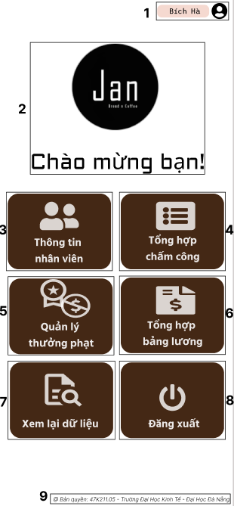

|  |  |  |  |
| --- | --- | --- | --- |
| **NO** | **LOẠI** | **MÔ TẢ** | **GHI CHÚ** |
| 1 | Text | Hiển thị tên người dùng |  |
| 2 | Logo | Hiển thị logo như hình trên |  |
| 3 | Button | Hiển thị cứng **“Thông tin nhân viên”** như hình trên   * Sự kiện: Khi nhấn vào sẽ hiển thị màn hình thông tin nhân viên |  |
| 4 | Button | Hiển thị cứng **“Tổng hợp bảng lương”** như hình trên  - Sự kiện: Khi nhấn vào sẽ hiển thị màn hình tổng hợp bảng lương |  |
| 5 | Button | Hiển thị cứng **“Quản lý thưởng phạt”** như hình trên  - Sự kiện: Khi nhấn vào sẽ hiển thị màn hình quản lý thưởng phạt |  |
| 6 | Button | Hiển thị cứng **“Tổng hợp chấm công”** như hình trên  - Sự kiện: Khi nhấn vào sẽ hiển thị màn hình tổng hợp chấm công |  |
| 7 | Button | Hiển thị cứng **“Xem lại dữ liệu”** như hình trên  - Sự kiện: Khi nhấn vào sẽ hiển thị màn hình xem lại dữ liệu |  |
| 8 | Button | Hiển thị cứng **“Đăng xuất”** như hình trên  - Sự kiện: Khi nhấn vào sẽ hiển thị màn hình xác nhận đăng xuất |  |
| 9 | Text | Hiển thị cứng **“@ Bản quyền: 47K211.05 - Trường Đại Học Kinh Tế - Đại Học Đà Nẵng”** như hình trên |  |

#### Giao diện thông báo lỗi

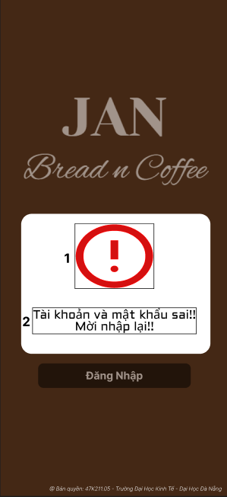

|  |  |  |  |
| --- | --- | --- | --- |
| **NO** | **LOẠI** | **MÔ TẢ** | **GHI CHÚ** |
| 1 | Icon | Hiển thị như hình trên |  |
| 2 | Text | Hiển thị cứng "**Tài khoản và mật khẩu sai!! Mời nhập lại!!"** như hình trên |  |

#### Giao diện thông tin nhân viên

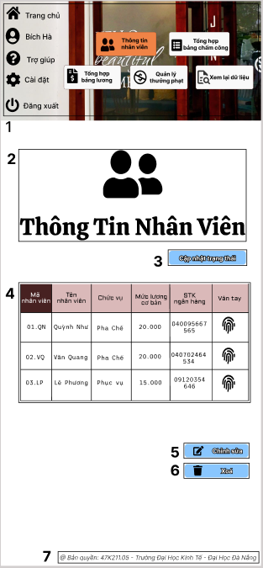

|  |  |  |  |
| --- | --- | --- | --- |
| **NO** | **LOẠI** | **MÔ TẢ** | **GHI CHÚ** |
| 1 | Button | Hiển thị cứng bao gồm: **“Trang chủ”**, **“Thông tin nhân viên”**, **“Tổng hợp bảng chấm công”**, **“Tổng hợp bảng lương”**, **“Quản lý thưởng phạt”**, **“Xem lại dữ liệu”**, **“Trợ giúp”**, **“Cài đặt”**, **“Đăng xuất”** |  |
| 2 | Text | Hiển thị cứng **“Thông Tin Nhân Viên”** như hình bên |  |
| 3 | Button | Hiển thị cứng **“Cập nhật trạng thái”** như hình trên  - Sự kiện: Khi nhấn vào sẽ hiện giao diện cập nhật trạng thái |  |
| 4 | Table | Hiển thị cứng các cột bao gồm: “**Mã nhân viên”, “Tên nhân viên”, “Chức vụ”, “Mức lương cơ bản”, “STK ngân hàng”, “Vân tay”**. Trong mỗi cột là thông tin của nhân viênnhư hình trên |  |
| 5 | Button | Hiển thị cứng **“Chỉnh sửa”** như hình trên  - Sự kiện: Khi nhấn vào sẽ hiện giao diện chỉnh sửa thông tin nhân viên |  |
| 6 | Button | Hiển thị cứng **“Xoá”** như hình trên  - Sự kiện: Khi nhấn vào sẽ hiện giao diện xoá thông tin nhân viên |  |
| 7 | Text | Hiển thị cứng **“@ Bản quyền: 47K211.05 - Trường Đại Học Kinh Tế - Đại Học Đà Nẵng”** như hình trên |  |

#### Giao diện cập nhật thông tin

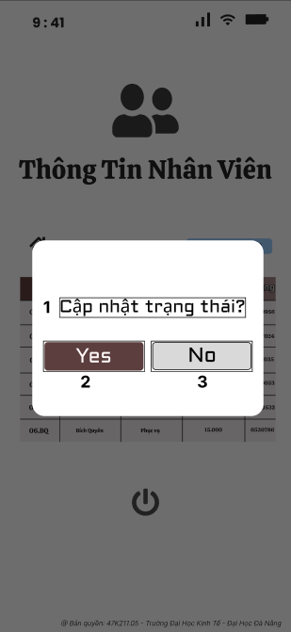

|  |  |  |  |
| --- | --- | --- | --- |
| **NO** | **LOẠI** | **MÔ TẢ** | **GHI CHÚ** |
| 1 | Text | Hiển thị cứng "**Cập nhật trạng thái**" như hình trên |  |
| 2 | Button | Hiển thị cứng **"Yes"** như hình trên |  |
| 3 | Button | Hiển thị cứng **"No"** như hình trên |  |

#### Giao diện cập nhật thành công

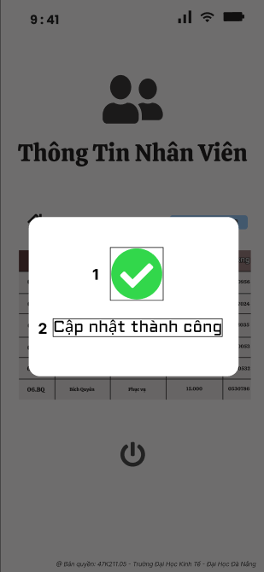

|  |  |  |  |
| --- | --- | --- | --- |
| **NO** | **LOẠI** | **MÔ TẢ** | **GHI CHÚ** |
| 1 | Icon | Hiển thị như hình trên |  |
| 2 | Text | Hiển thị cứng **"Cập nhật thành công"** như hình trên |  |

#### Giao diện chỉnh sửa thông tin nhân viên

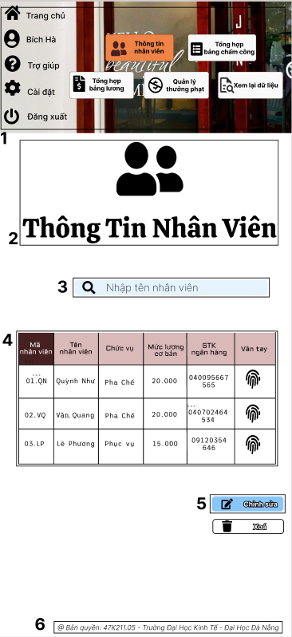

|  |  |  |  |
| --- | --- | --- | --- |
| **NO** | **LOẠI** | **MÔ TẢ** | **GHI CHÚ** |
| 1 | Button | Hiển thị cứng bao gồm: **“Trang chủ”**, **“Thông tin nhân viên”**, **“Tổng hợp bảng chấm công”**, **“Tổng hợp bảng lương”**, **“Quản lý thưởng phạt”**, **“Xem lại dữ liệu”**, **“Trợ giúp”**, **“Cài đặt”**, **“Đăng xuất”** |  |
| 2 | Text | Hiển thị cứng **“Thông Tin Nhân Viên”** như hình trên |  |
| 3 | Input Text | Hiển thị cứng "**Nhập tên nhân viên**" như hình trên |  |
| 4 | Table | Hiển thị các cột bao gồm: **“Chọn”, “Mã nhân viên”, “Tên nhân viên”, “Chức vụ”, “Mức lương cơ bản”, “STK ngân hàng”, “Vân tay”**.Trong mỗi cột là thông tin của nhân viênnhư hình trên |  |
| 5 | Button | Hiển thị cứng **“Chỉnh sửa”** như hình trên  - Sự kiện: Khi nhấn vào sẽ hiện giao diện chỉnh sửa thông tin nhân viên |  |
| 6 | Text | Hiển thị cứng **“@ Bản quyền: 47K211.05 - Trường Đại Học Kinh Tế - Đại Học Đà Nẵng”** như hình trên |  |

#### Giao diện xác nhận chỉnh sửa

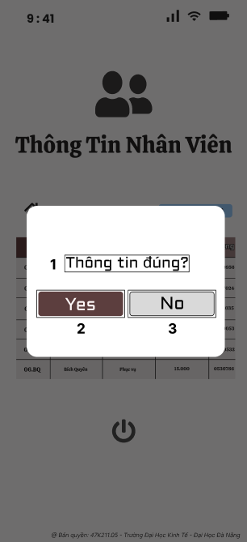

|  |  |  |  |
| --- | --- | --- | --- |
| **NO** | **LOẠI** | **MÔ TẢ** | **GHI CHÚ** |
| 1 | Text | Hiển thị cứng "**Thông tin đúng?**" như hình trên |  |
| 2 | Button | Hiển thị cứng **"Yes"** như hình trên |  |
| 3 | Button | Hiển thị cứng **"No"** như hình trên |  |

#### Giao diện chỉnh sửa thành công

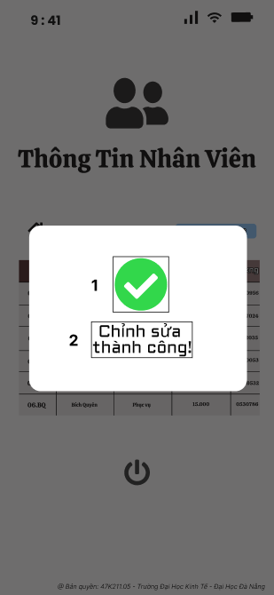

|  |  |  |  |
| --- | --- | --- | --- |
| **NO** | **LOẠI** | **MÔ TẢ** | **GHI CHÚ** |
| 1 | Icon | Hiển thị như hình trên |  |
| 2 | Text | Hiển thị cứng **"Chỉnh sửa thành công!"** như hình trên |  |

#### Giao diện chỉnh sửa thất bại

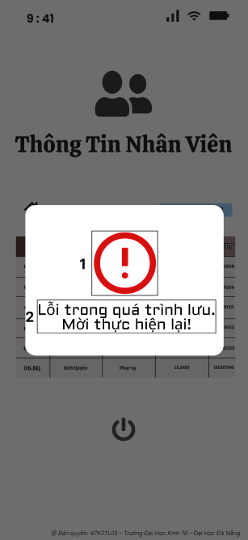

|  |  |  |  |
| --- | --- | --- | --- |
| **NO** | **LOẠI** | **MÔ TẢ** | **GHI CHÚ** |
| 1 | Icon | Hiển thị như hình trên |  |
| 2 | Text | Hiển thị cứng **"Lỗi trong quá trình lưu. Mời thực hiện lại!”** như hình trên |  |

#### Giao diện xóa thông tin nhân viên

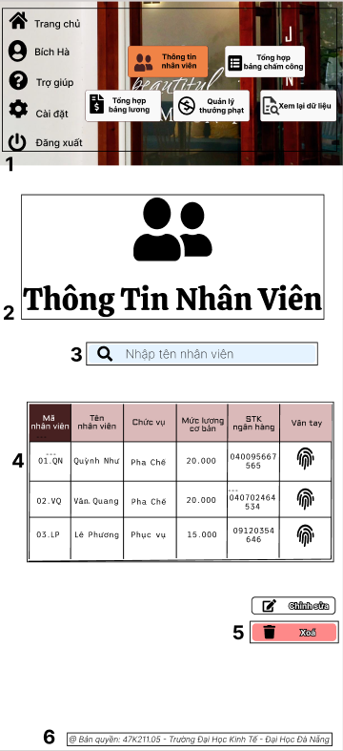

|  |  |  |  |
| --- | --- | --- | --- |
| **NO** | **LOẠI** | **MÔ TẢ** | **GHI CHÚ** |
| 1 | Button | Hiển thị cứng bao gồm: **“Trang chủ”**, **“Thông tin nhân viên”**, **“Tổng hợp bảng chấm công”**, **“Tổng hợp bảng lương”**, **“Quản lý thưởng phạt”**, **“Xem lại dữ liệu”**, **“Trợ giúp”**, **“Cài đặt”**, **“Đăng xuất”** |  |
| 2 | Text | Hiển thị cứng **“Thông Tin Nhân Viên”** như hình trên |  |
| 3 | Input Text | Hiển thị cứng "**Nhập tên nhân viên**" như hình trên |  |
| 4 | Table | Hiển thị các cột bao gồm: **“Chọn”, “Mã nhân viên”, “Tên nhân viên”, “Chức vụ”, “Mức lương cơ bản”, “STK ngân hàng”, “Vân tay”**.Trong mỗi cột là thông tin của nhân viênnhư hình trên. |  |
| 5 | Button | Hiển thị cứng **“Xoá”** như hình trên  - Sự kiện: Khi nhấn vào sẽ hiện giao diện xoá thông tin nhân viên |  |
| 6 | Text | Hiển thị cứng **“@ Bản quyền: 47K211.05 - Trường Đại Học Kinh Tế - Đại Học Đà Nẵng”** như hình trên |  |

#### Giao diện xác nhận xóa thông tin nhân viên

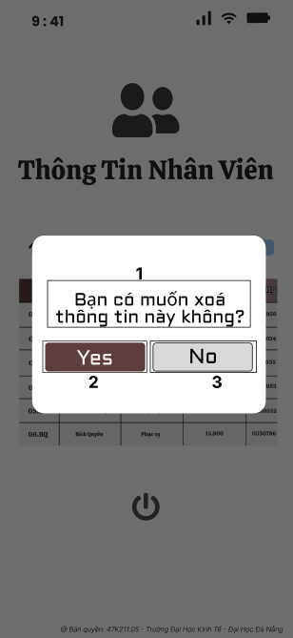

|  |  |  |  |
| --- | --- | --- | --- |
| **NO** | **LOẠI** | **MÔ TẢ** | **GHI CHÚ** |
| 1 | Text | Hiển thị cứng "**Bạn muốn xóa thông tin này không?** như hình trên |  |
| 2 | Button | Hiển thị cứng **"Yes"** như hình trên |  |
| 3 | Button | Hiển thị cứng **"No"** như hình trên |  |

#### Giao diện xóa thông tin nhân viên thành công

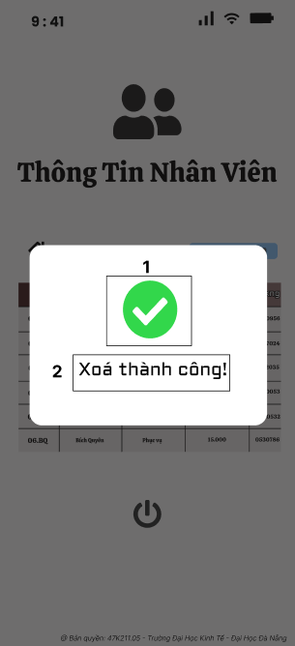

|  |  |  |  |
| --- | --- | --- | --- |
| **NO** | **LOẠI** | **MÔ TẢ** | **GHI CHÚ** |
| 1 | Icon | Hiển thị như hình trên |  |
| 2 | Text | Hiển thị cứng **"Xóa thành công!"** như hình trên |  |

#### Giao diện xóa thông tin nhân viên thất bại

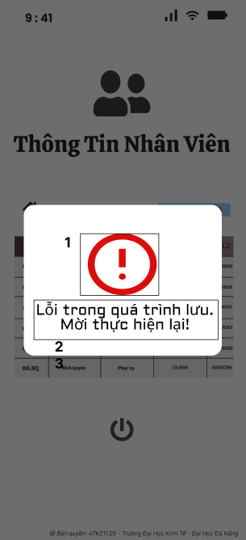

|  |  |  |  |
| --- | --- | --- | --- |
| **NO** | **LOẠI** | **MÔ TẢ** | **GHI CHÚ** |
| 1 | Icon | Hiển thị như hình trên |  |
| 2 | Text | Hiển thị cứng **"Lỗi trong quá trình lưu. Mời thực hiện lại!”** như hình trên |  |

#### Giao diện tổng hợp bảng chấm công

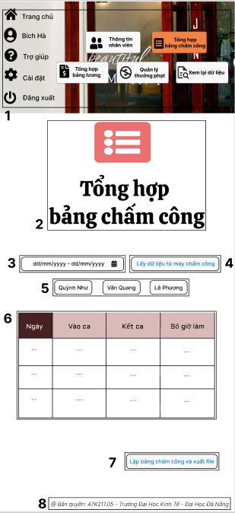

|  |  |  |  |
| --- | --- | --- | --- |
| **NO** | **LOẠI** | **MÔ TẢ** | **GHI CHÚ** |
| 1 | Button | Hiển thị cứng bao gồm: **“Trang chủ”**, **“Thông tin nhân viên”**, **“Tổng hợp bảng chấm công”**, **“Tổng hợp bảng lương”**, **“Quản lý thưởng phạt”**, **“Xem lại dữ liệu”**, **“Trợ giúp”**, **“Cài đặt”**, **“Đăng xuất”** |  |
| 2 | Text | Hiển thị cứng "**Tổng hợp bảng chấm công**" như hình bên |  |
| 3 | Datepicker | Hiển thị ngày,tháng, năm người dùng chọn  - Sự kiện: Khi nhấn vào ô này, người dùng được phép chọn ngày đầu và ngày cuối của tháng thì hệ thống sẽ trả về bảng chấm công trong thời gian được chọn |  |
| 4 | Button | Hiển thị cứng **“Lấy dữ liệu từ máy chấm công”**  **-** Sự kiện: Khi nhấn vào thì Hệ thống trả về dữ liệu chấm công từ máy chấm công trong khoảng thời gian đã chọn ở vùng (3) |  |
| 5 | Button | Hiển thị tên nhân viên   * Sự kiện: Nhấn chọn tên nhân viên thì hệ thống sẽ hiển thị bảng chấm công của nhân viên đó |  |
| 6 | Table | Hiển thị các cột bao gồm: **“Ngày”, “Vào ca”, “Kết ca”, “Số giờ làm”**. |  |
| 7 | Button | Hiển thị cứng "**Lập bảng chấm công và xuất file**"  - Sự kiện: khi nhấn vào sẽ hiển thị giao diện xuất bảng chấm công |  |
| 8 | Text | Hiển thị cứng **“@ Bản quyền: 47K211.05 - Trường Đại Học Kinh Tế - Đại Học Đà Nẵng”** như hình trên |  |

#### Giao diện chọn thời gian xem chấm công

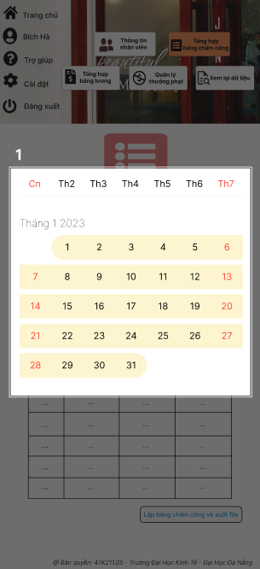

|  |  |  |  |
| --- | --- | --- | --- |
| **NO** | **LOẠI** | **MÔ TẢ** | **GHI CHÚ** |
| 1 | Datepicker | Cho phép người dùng chọn ngày bắt đầu và ngày kết thúc của dữ liệu trả về  - Sự kiện: Nhập để chọn ngày |  |

#### Giao diện bảng chấm công

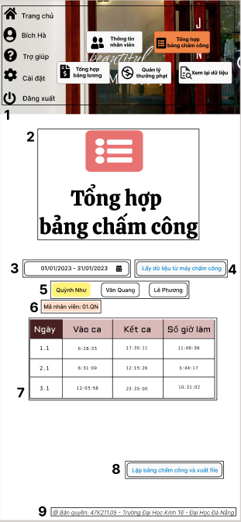

|  |  |  |  |
| --- | --- | --- | --- |
| **NO** | **LOẠI** | **MÔ TẢ** | **GHI CHÚ** |
| 1 | Button | Hiển thị cứng bao gồm: **“Trang chủ”**, **“Thông tin nhân viên”**, **“Tổng hợp bảng chấm công”**, **“Tổng hợp bảng lương”**, **“Quản lý thưởng phạt”**, **“Xem lại dữ liệu”**, **“Trợ giúp”**, **“Cài đặt”**, **“Đăng xuất”** |  |
| 2 | Text | Hiển thị cứng "**Tổng hợp bảng chấm công**" như hình trên |  |
| 3 | Datepicker | Hiển thị ngày,tháng, năm người dùng chọn  - Sự kiện: Khi nhấn vào ô này, người dùng được phép chọn ngày đầu và ngày cuối của tháng thì hệ thống sẽ trả về bảng chấm công trong thời gian được chọn |  |
| 4 | Button | Hiển thị cứng **“Lấy dữ liệu từ máy chấm công”**  **-** Sự kiện: Khi nhấn vào thì Hệ thống trả về dữ liệu chấm công từ máy chấm công trong khoảng thời gian đã chọn ở vùng (3) |  |
| 5 | Button | Hiển thị tên nhân viên   * Sự kiện: Nhấn chọn tên nhân viên thì hệ thống sẽ trả về bảng chấm công của nhân viên đó |  |
| 6 | Text | Hiển thị mã nhân viên |  |
| 7 | Table | Hiển thị các cột bao gồm: **“Ngày”, “Vào ca”, “Kết ca”, “Số giờ làm”**.Trong mỗi cột là thông tin của nhân viênnhư hình trên |  |
| 8 | Button | Hiển thị cứng "**Lập bảng chấm công và xuất file**"  - Sự kiện: khi nhấn vào sẽ hiển thị giao diện xuất bảng chấm công |  |
| 9 | Text | Hiển thị cứng **“@ Bản quyền: 47K211.05 - Trường Đại Học Kinh Tế - Đại Học Đà Nẵng”** như hình trên |  |

#### Giao diện xuất bảng chấm công

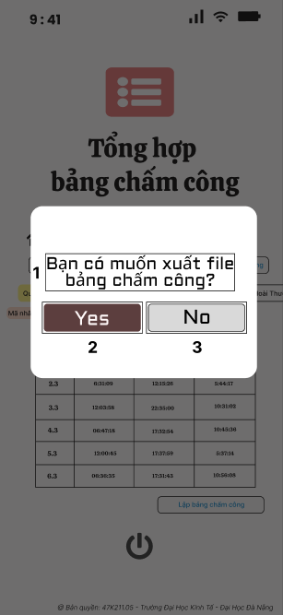

|  |  |  |  |
| --- | --- | --- | --- |
| **NO** | **LOẠI** | **MÔ TẢ** | **GHI CHÚ** |
| 1 | Text | Hiển thị cứng “**Bạn có muốn xuất file bảng chấm công không?”** như hình trên |  |
| 2 | Button | Hiển thị cứng **"Yes"** như hình trên |  |
| 3 | Button | Hiển thị cứng **"No"** như hình trên |  |

#### Giao diện xuất bảng chấm công thành công

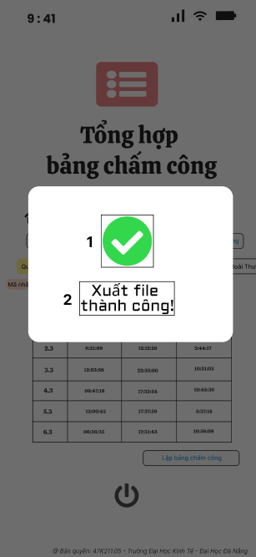

|  |  |  |  |
| --- | --- | --- | --- |
| **NO** | **LOẠI** | **MÔ TẢ** | **GHI CHÚ** |
| 1 | Icon | Hiển thị như hình trên |  |
| 2 | Text | Hiển thị cứng **"Xuất file thành công!"** như hình trên |  |

#### Giao diện xuất bảng chấm công thất bại

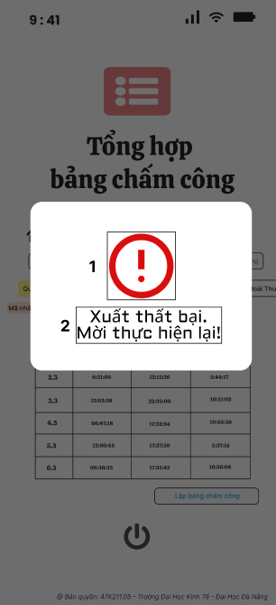

|  |  |  |  |
| --- | --- | --- | --- |
| **NO** | **LOẠI** | **MÔ TẢ** | **GHI CHÚ** |
| 1 | Icon | Hiển thị như hình trên |  |
| 2 | Text | Hiển thị cứng **"Xuất file thất bại. Mời thực hiện lại!"** như hình trên |  |

#### Giao diện quản lý thưởng phạt

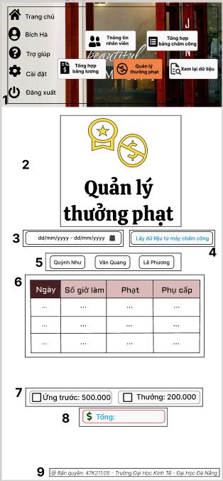

|  |  |  |  |
| --- | --- | --- | --- |
| **NO** | **LOẠI** | **MÔ TẢ** | **GHI CHÚ** |
| 1 | Button | Hiển thị cứng bao gồm: **“Trang chủ”**, **“Thông tin nhân viên”**, **“Tổng hợp bảng chấm công”**, **“Tổng hợp bảng lương”**, **“Quản lý thưởng phạt”**, **“Xem lại dữ liệu”**, **“Trợ giúp”**, **“Cài đặt”**, **“Đăng xuất”** |  |
| 2 | Text | Hiển thị cứng **"Quản lý thưởng phạt"** như hình bên |  |
| 3 | Datepicker | Hiển thị ngày,tháng, năm người dùng chọn  - Sự kiện: Khi nhấn vào ô này, người dùng được phép chọn ngày đầu và ngày cuối của tháng thì hệ thống sẽ trả về bảng quản lý thưởng phạt trong thời gian được chọn |  |
| 4 | Button | Hiển thị cứng **“Lấy dữ liệu từ máy chấm công”**  **-** Sự kiện: Khi nhấn vào thì Hệ thống trả về dữ liệu chấm công từ máy chấm công trong khoảng thời gian đã chọn ở vùng (3) |  |
| 5 | Button | Hiển thị tên nhân viên   * Sự kiện: Nhấn chọn tên nhân viên thì hệ thống sẽ trả về bảng quản lý thưởng phạt của nhân viên đó |  |
| 6 | Table | Hiển thị các cột bao gồm: **“Ngày”, “Số giờ làm”, “Phạt”, “Phụ cấp”**. |  |
| 7 | Checkbox | Hiển thị cứng **“Ứng trước”** và **“Thưởng phạt”** như hình trên  - Sự kiện: Click vào ô muốn chọn |  |
| 8 | Text | Hiển thị cứng **“Tổng:”** như hình trên |  |
| 9 | Text | Hiển thị cứng **“@ Bản quyền: 47K211.05 - Trường Đại Học Kinh Tế - Đại Học Đà Nẵng”** như hình trên |  |

#### Giao diện chọn thời gian xam thưởng phạt

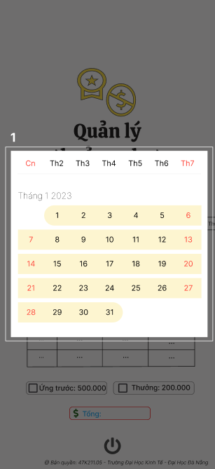

|  |  |  |  |
| --- | --- | --- | --- |
| **NO** | **LOẠI** | **MÔ TẢ** | **GHI CHÚ** |
| 1 | Button | Cho phép người dùng chọn ngày bắt đầu và ngày kết thúc của dữ liệu trả về  - Sự kiện: Nhập để chọn ngày |  |

#### Giao diện màn hình thưởng phạt

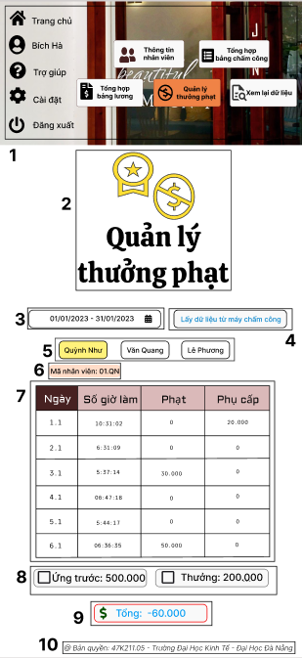

|  |  |  |  |
| --- | --- | --- | --- |
| **NO** | **LOẠI** | **MÔ TẢ** | **GHI CHÚ** |
| 1 | Button | Hiển thị cứng bao gồm: **“Trang chủ”**, **“Thông tin nhân viên”**, **“Tổng hợp bảng chấm công”**, **“Tổng hợp bảng lương”**, **“Quản lý thưởng phạt”**, **“Xem lại dữ liệu”**, **“Trợ giúp”**, **“Cài đặt”**, **“Đăng xuất”** |  |
| 2 | Text | Hiển thị cứng **"Quản lý thưởng phạt"** như hình bên |  |
| 3 | Datepicker | Hiển thị ngày,tháng, năm người dùng chọn  - Sự kiện: Khi nhấn vào ô này, người dùng được phép chọn ngày đầu và ngày cuối của tháng thì hệ thống sẽ trả về bảng quản lý thưởng phạt trong thời gian được chọn |  |
| 4 | Button | Hiển thị cứng **“Lấy dữ liệu từ máy chấm công”**  **-** Sự kiện: Khi nhấn vào thì Hệ thống trả về dữ liệu chấm công từ máy chấm công trong khoảng thời gian đã chọn ở vùng (3) |  |
| 5 | Button | Hiển thị tên nhân viên   * Sự kiện: Nhấn vào tên nhân viên thì hệ thống trả về bảng quản lý thưởng phạt của nhân viên đó |  |
| 6 | Text | Hiển thị mã nhân viên |  |
| 7 | Table | Hiển thị các cột bao gồm: **“Ngày”, “Số giờ làm”, “Phạt”, “Phụ cấp”**.Trong mỗi cột là thông tin của nhân viênnhư hình trên |  |
| 8 | Checkbox | Hiển thị cứng **“Ứng trước”** và **“Thưởng phạt”** như hình trên  - Sự kiện: Click vào ô muốn chọn |  |
| 9 | Text | Hiển thị cứng **“Tổng:”** như hình trên |  |
| 10 | Text | Hiển thị cứng **“@ Bản quyền: 47K211.05 - Trường Đại Học Kinh Tế - Đại Học Đà Nẵng”** như hình trên |  |

#### Giao diện tổng hợp bảng lương

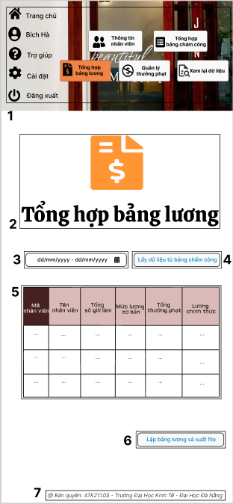

|  |  |  |  |
| --- | --- | --- | --- |
| **NO** | **LOẠI** | **MÔ TẢ** | **GHI CHÚ** |
| 1 | Button | Hiển thị cứng bao gồm: **“Trang chủ”**, **“Thông tin nhân viên”**, **“Tổng hợp bảng chấm công”**, **“Tổng hợp bảng lương”**, **“Quản lý thưởng phạt”**, **“Xem lại dữ liệu”**, **“Trợ giúp”**, **“Cài đặt”**, **“Đăng xuất”** |  |
| 2 | Text | Hiển thị cứng "**Tổng hợp bảng lương**" như hình trên |  |
| 3 | Datepicker | Hiển thị ngày,tháng, năm người dùng chọn  - Sự kiện: Khi nhấn vào ô này, người dùng được phép chọn ngày đầu và ngày cuối của tháng thì hệ thống sẽ trả về bảng lương trong thời gian được chọn |  |
| 4 | Button | Hiển thị cứng **“Lấy dữ liệu từ máy chấm công”**  **-** Sự kiện: Khi nhấn vào thì Hệ thống trả về dữ liệu chấm công từ máy chấm công trong khoảng thời gian đã chọn ở vùng (3) |  |
| 5 | Table | Hiển thị các cột bao gồm: **“Mã nhân viên”, “Tên nhân viên”, “Tổng số giờ làm”, “Mức lương cơ bảng”, “Tổng thưởng phạt”, “Lương chính thức”**. |  |
| 6 | Button | Hiển thị cứng "**Lập bảng chấm công và xuất file**"  - Sự kiện: khi nhấn vào sẽ hiển thị giao diện xuất bảng lương |  |
| 7 | Text | Hiển thị cứng **“@ Bản quyền: 47K211.05 - Trường Đại Học Kinh Tế - Đại Học Đà Nẵng”** như hình trên |  |

#### Giao diện chọn thời gian xem bảng lương

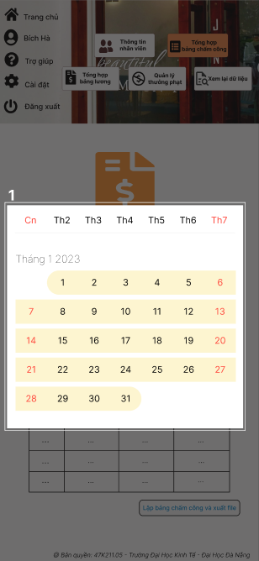

|  |  |  |  |
| --- | --- | --- | --- |
| **NO** | **LOẠI** | **MÔ TẢ** | **GHI CHÚ** |
| 1 | Button | Cho phép người dùng chọn ngày bắt đầu và ngày kết thúc của dữ liệu trả về  - Sự kiện: Nhập để chọn ngày |  |

#### Giao diện màn hình bảng lương

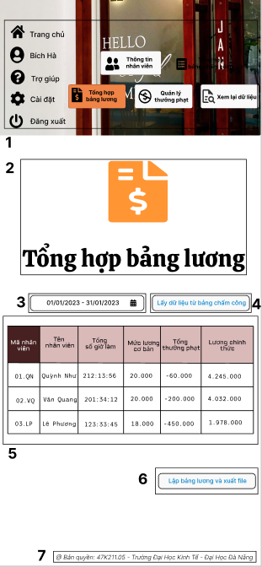

|  |  |  |  |
| --- | --- | --- | --- |
| **NO** | **LOẠI** | **MÔ TẢ** | **GHI CHÚ** |
| 1 | Button | Hiển thị cứng bao gồm: **“Trang chủ”**, **“Thông tin nhân viên”**, **“Tổng hợp bảng chấm công”**, **“Tổng hợp bảng lương”**, **“Quản lý thưởng phạt”**, **“Xem lại dữ liệu”**, **“Trợ giúp”**, **“Cài đặt”**, **“Đăng xuất”** |  |
| 2 | Text | Hiển thị cứng "**Tổng hợp bảng lương**" như hình trên |  |
| 3 | Datepicker | Hiển thị ngày,tháng, năm người dùng chọn  - Sự kiện: Khi nhấn vào ô này, người dùng được phép chọn ngày đầu và ngày cuối của tháng thì hệ thống sẽ trả về bảng lương trong thời gian được chọn |  |
| 4 | Button | Hiển thị cứng **“Lấy dữ liệu từ máy chấm công”**  **-** Sự kiện: Khi nhấn vào thì Hệ thống trả về dữ liệu chấm công từ máy chấm công trong khoảng thời gian đã chọn ở vùng (3) |  |
| 5 | Table | Hiển thị các cột bao gồm: **“Mã nhân viên”, “Tên nhân viên”, “Tổng số giờ làm”, “Mức lương cơ bảng”, “Tổng thưởng phạt”, “Lương chính thức”**.Trong mỗi cột là thông tin của nhân viênnhư hình trên |  |
| 6 | Button | Hiển thị cứng "**Lập bảng chấm công và xuất file**"  - Sự kiện: khi nhấn vào sẽ hiển thị giao diện xuất bảng lương |  |
| 7 | Text | Hiển thị cứng **“@ Bản quyền: 47K211.05 - Trường Đại Học Kinh Tế - Đại Học Đà Nẵng”** như hình trên |  |

#### Giao diện xuất bảng lương

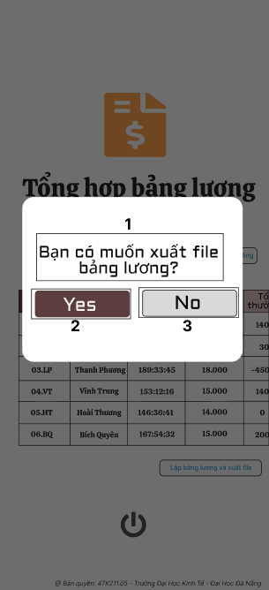

|  |  |  |  |
| --- | --- | --- | --- |
| **NO** | **LOẠI** | **MÔ TẢ** | **GHI CHÚ** |
| 1 | Text | Hiển thị cứng “**Bạn có muốn xuất file bảng lương?”** như hình trên |  |
| 2 | Button | Hiển thị cứng **"Yes"** như hình trên |  |
| 3 | Button | Hiển thị cứng **"No"** như hình trên |  |

#### Giao diện xuất bảng lương thành công

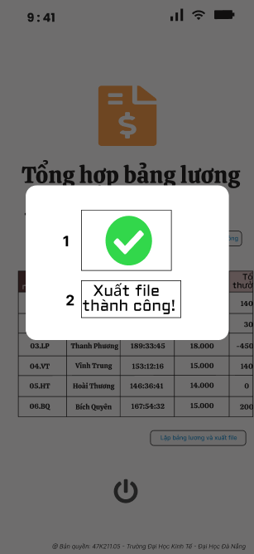

|  |  |  |  |
| --- | --- | --- | --- |
| **NO** | **LOẠI** | **MÔ TẢ** | **GHI CHÚ** |
| 1 | Icon | Hiển thị như hình trên |  |
| 2 | Text | Hiển thị cứng **"Xuất file thành công!"** như hình trên |  |

#### Giao diện xuất bảng lương thất bại

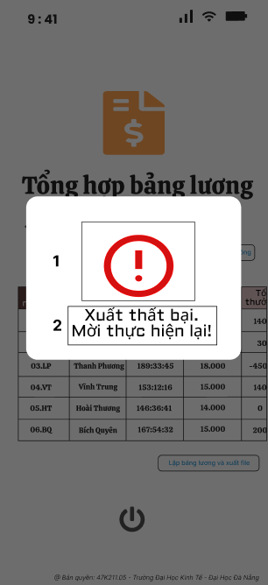

|  |  |  |  |
| --- | --- | --- | --- |
| **NO** | **LOẠI** | **MÔ TẢ** | **GHI CHÚ** |
| 1 | Icon | Hiển thị như hình trên |  |
| 2 | Text | Hiển thị cứng **"Xuất thất bại. Mời thực hiện lại!"** như hình trên |  |

#### Giao diện xem lại dữ liệu

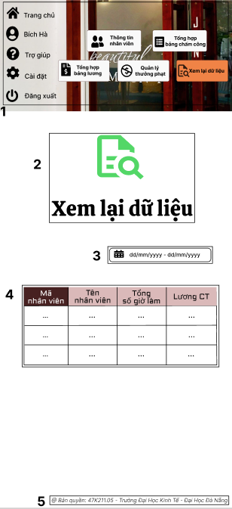

|  |  |  |  |
| --- | --- | --- | --- |
| **NO** | **LOẠI** | **MÔ TẢ** | **GHI CHÚ** |
| 1 | Button | Hiển thị cứng bao gồm: **“Trang chủ”**, **“Thông tin nhân viên”**, **“Tổng hợp bảng chấm công”**, **“Tổng hợp bảng lương”**, **“Quản lý thưởng phạt”**, **“Xem lại dữ liệu”**, **“Trợ giúp”**, **“Cài đặt”**, **“Đăng xuất”** |  |
| 2 | Text | Hiển thị cứng "**Xem lại dữ liệu**" như hình trên |  |
| 3 | Datepicker | Hiển thị ngày,tháng, năm người dùng chọn  - Sự kiện: Khi nhấn vào ô này, người dùng được phép chọn ngày đầu và ngày cuối của tháng thì hệ thống sẽ trả về bảng xem lại dữ liệu trong thời gian được chọn |  |
| 4 | Table | Hiển thị các cột bao gồm: **“Mã nhân viên”, “Tên nhân viên”, “Tổng số giờ làm”, “Lương chính thức”**. |  |
| 5 | Text | Hiển thị cứng **“@ Bản quyền: 47K211.05 - Trường Đại Học Kinh Tế - Đại Học Đà Nẵng”** như hình trên |  |

#### Giao diện chọn thời gian xem lại dữ liệu

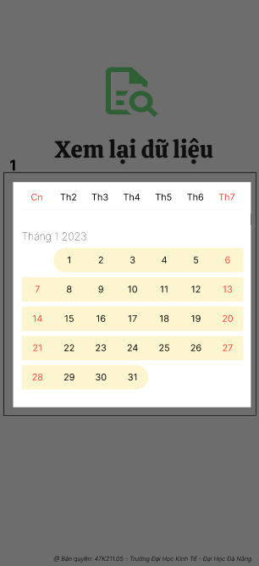

|  |  |  |  |
| --- | --- | --- | --- |
| **NO** | **LOẠI** | **MÔ TẢ** | **GHI CHÚ** |
| 1 | Button | Cho phép người dùng chọn ngày bắt đầu và ngày kết thúc của dữ liệu trả về  - Sự kiện: Nhập để chọn ngày |  |

#### Giao diện màn hình xem lại dữ liệu

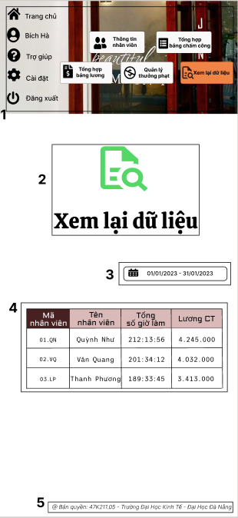

|  |  |  |  |
| --- | --- | --- | --- |
| **NO** | **LOẠI** | **MÔ TẢ** | **GHI CHÚ** |
| 1 | Button | Hiển thị cứng bao gồm: **“Trang chủ”**, **“Thông tin nhân viên”**, **“Tổng hợp bảng chấm công”**, **“Tổng hợp bảng lương”**, **“Quản lý thưởng phạt”**, **“Xem lại dữ liệu”**, **“Trợ giúp”**, **“Cài đặt”**, **“Đăng xuất”** |  |
| 2 | Text | Hiển thị cứng "**Xem lại dữ liệu**" như hình trên |  |
| 3 | Datepicker | Hiển thị ngày,tháng, năm người dùng chọn  - Sự kiện: Khi nhấn vào ô này, người dùng được phép chọn ngày đầu và ngày cuối của tháng thì hệ thống sẽ trả về bảng xem lại dữ liệu trong thời gian được chọn |  |
| 4 | Table | Hiển thị các cột bao gồm: **“Mã nhân viên”, “Tên nhân viên”, “Tổng số giờ làm”, “Lương chính thức”**.Trong mỗi cột là thông tin của nhân viênnhư hình trên |  |
| 5 | Text | Hiển thị cứng **“@ Bản quyền: 47K211.05 - Trường Đại Học Kinh Tế - Đại Học Đà Nẵng”** như hình trên |  |

#### Giao diện dữ liệu không tồn tại

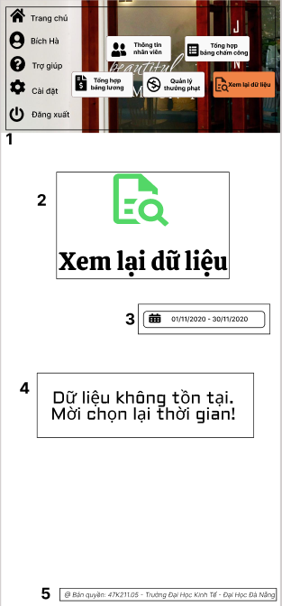

|  |  |  |  |
| --- | --- | --- | --- |
| **NO** | **LOẠI** | **MÔ TẢ** | **GHI CHÚ** |
| 1 | Button | Hiển thị cứng bao gồm: **“Trang chủ”**, **“Thông tin nhân viên”**, **“Tổng hợp bảng chấm công”**, **“Tổng hợp bảng lương”**, **“Quản lý thưởng phạt”**, **“Xem lại dữ liệu”**, **“Trợ giúp”**, **“Cài đặt”**, **“Đăng xuất”** |  |
| 2 | Text | Hiển thị cứng "**Xem lại dữ liệu**" như hình trên |  |
| 3 | Datepicker | Hiển thị ngày,tháng, năm người dùng chọn  - Sự kiện: Khi nhấn vào ô này, người dùng được phép chọn ngày đầu và ngày cuối của tháng thì hệ thống sẽ trả về bảng xem lại dữ liệu trong thời gian được chọn |  |
| 4 | Text | Hiển thị cứng **“Dữ liệu không tồn tại. Mời chọn lại thời gian!”** như hình trên |  |
| 5 | Text | Hiển thị cứng **“@ Bản quyền: 47K211.05 - Trường Đại Học Kinh Tế - Đại Học Đà Nẵng”** như hình trên |  |

#### Giao diện quét vân tay

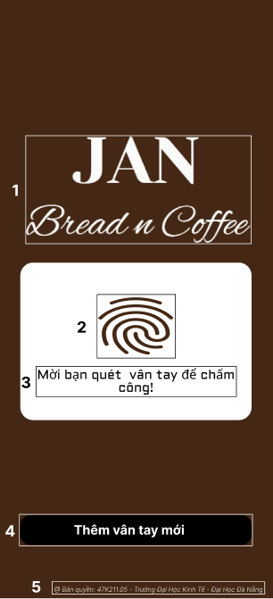

|  |  |  |  |
| --- | --- | --- | --- |
| **NO** | **LOẠI** | **MÔ TẢ** | **GHI CHÚ** |
| 1 | Image | Hiển thị hình ảnh tên quán Jan Bread n Coffee như hình trên |  |
| 2 | Button | Hiển thị cứng như hình trên   * Sự kiện: Khi nhấn vào sẽ hiển thị giao diện chấm công của nhân viên |  |
| 3 | Text | Hiển thị cứng **“Mời bạn quét vân tay để chấm công!”** như hình trên |  |
| 4 | Button | Hiển thị cứng **“Thêm vân tay mới”** như hình trên  - Sự kiện: Khi nhấn vào sẽ hiên giao diện xác nhận thông tin nhân viên |  |
| 5 | Text | Hiển thị cứng **“@ Bản quyền: 47K211.05 - Trường Đại Học Kinh Tế - Đại Học Đà Nẵng”** như hình trên |  |

#### Giao diện xác nhận thông tin nhân viên

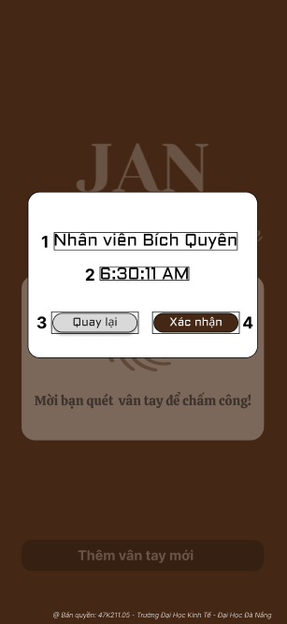

|  |  |  |  |
| --- | --- | --- | --- |
| **NO** | **LOẠI** | **MÔ TẢ** | **GHI CHÚ** |
| 1 | Text | Hiển thị tên nhân viên chấm công như hình trên |  |
| 2 | Text | Hiển thị thời điểm chấm công như hình trên |  |
| 3 | Button | Hiển thị cứng **"Quay lại"** như hình trên |  |
| 4 | Button | Hiển thị cứng **"Xác nhận"** như hình trên |  |

#### Giao diện chấm công thành công

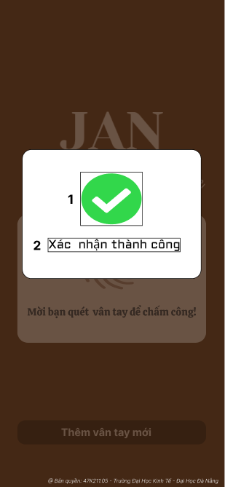

|  |  |  |  |
| --- | --- | --- | --- |
| **NO** | **LOẠI** | **MÔ TẢ** | **GHI CHÚ** |
| 1 | Icon | Hiển thị như hình trên |  |
| 2 | Text | Hiển thị cứng **“Xác nhận thành công”** như hình trên |  |

#### Giao diện xác nhận chấm công thất bại

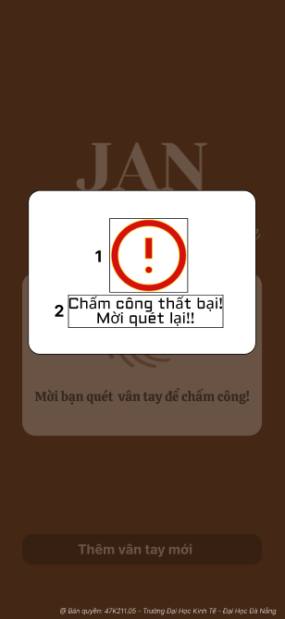

|  |  |  |  |
| --- | --- | --- | --- |
| **NO** | **LOẠI** | **MÔ TẢ** | **GHI CHÚ** |
| 1 | Icon | Hiển thị như hình trên |  |
| 2 | Text | Hiển thị cứng **"Chấm công thất bại! Mời quét lại!!"** như hình trên |  |

#### Giao diện xác nhận vân tay quản lí

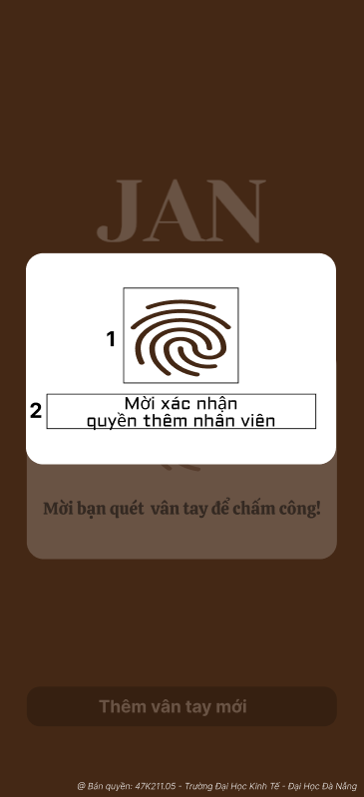

|  |  |  |  |
| --- | --- | --- | --- |
| **NO** | **LOẠI** | **MÔ TẢ** | **GHI CHÚ** |
| 1 | Button | Hiển thị cứng như hình trên   * Sự kiện: Khi nhấn vào sẽ xác nhận vân tay của quản lý |  |
| 2 | Text | Hiển thị cứng "**Mời xác nhận quyền thêm nhân viên**" như hình bên |  |

#### Giao diện xác nhận vân tay quản lí thành công

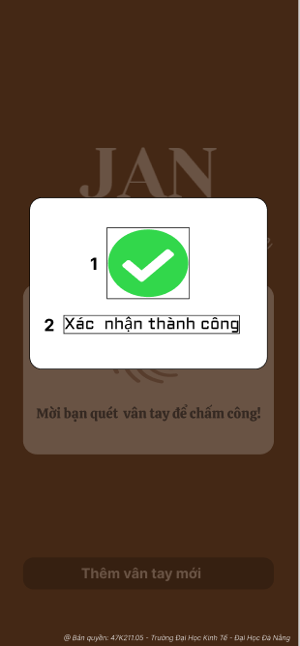

|  |  |  |  |
| --- | --- | --- | --- |
| **NO** | **LOẠI** | **MÔ TẢ** | **GHI CHÚ** |
| 1 | Icon | Hiển thị như hình trên |  |
| 2 | Text | Hiển thị cứng **“Xác nhận thành công”** như hình trên |  |

#### Giao diện xác nhận vân tay quản lí thất bại

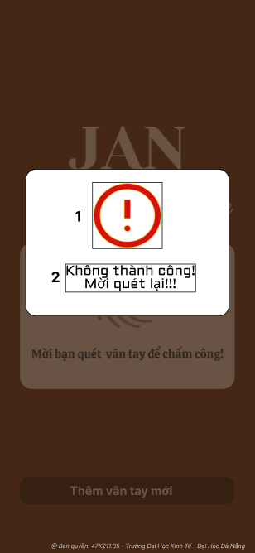

|  |  |  |  |
| --- | --- | --- | --- |
| **NO** | **LOẠI** | **MÔ TẢ** | **GHI CHÚ** |
| 1 | Icon | Hiển thị như hình trên |  |
| 2 | Text | Hiển thị cứng **“Không thành công! Mời quét lại!!!”** như hình trên |  |

#### Giao diện thêm vân tay mới

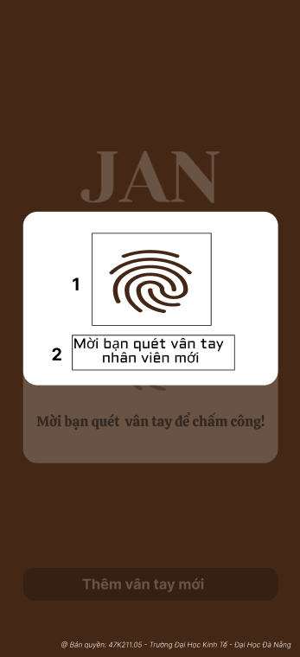

|  |  |  |  |
| --- | --- | --- | --- |
| **NO** | **LOẠI** | **MÔ TẢ** | **GHI CHÚ** |
| 1 | Button | Hiển thị cứng như hình trên   * Sự kiện: Khi nhấn vào thì hệ thống sẽ ghi nhân vân tay của nhân viên mới |  |
| 2 | Text | Hiển thị cứng "**Mời bạn quét vân tay nhân viên mới**" như hình bên |  |

#### Giao diện thêm thông tin nhân viên mới

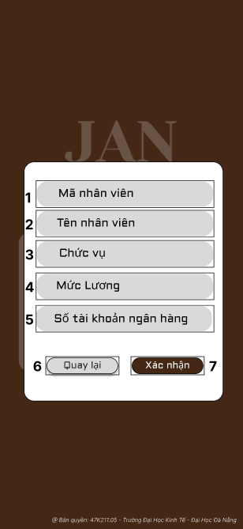

|  |  |  |  |
| --- | --- | --- | --- |
| **NO** | **LOẠI** | **MÔ TẢ** | **GHI CHÚ** |
| 1 | Input Text | Hiển thị cứng "**Mã nhân viên**" như hình trên |  |
| 2 | Input Text | Hiển thị cứng "**Tên nhân viên**" như hình trên |  |
| 3 | Input Text | Hiển thị cứng "**Chức vụ**" như hình trên |  |
| 4 | Input Text | Hiển thị cứng "**Mức lương**" như hình trên |  |
| 5 | Input Text | Hiển thị cứng " **Số tài khoản ngân hàng** " như hình trên |  |
| 6 | Button | Hiển thị cứng **"Quay lại"** như hình trên |  |
| 7 | Button | Hiển thị cứng **"Xác nhận"** như hình trên |  |

#### Giao diện xác nhận lưu vân tay mới thành công

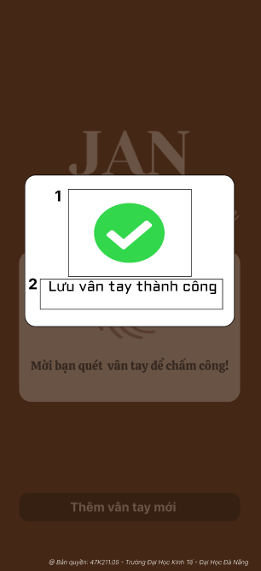

|  |  |  |  |
| --- | --- | --- | --- |
| **NO** | **LOẠI** | **MÔ TẢ** | **GHI CHÚ** |
| 1 | Icon | Hiển thị như hình trên |  |
| 2 | Text | Hiển thị cứng **“Lưu vân tay thành công”** như hình trên |  |

#### Giao diện xác nhận lưu vân tay mới thất bại

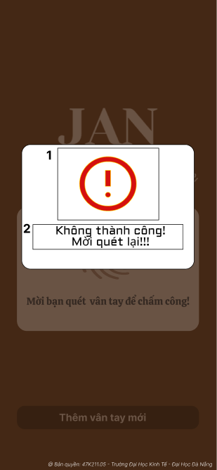

|  |  |  |  |
| --- | --- | --- | --- |
| **NO** | **LOẠI** | **MÔ TẢ** | **GHI CHÚ** |
| 1 | Icon | Hiển thị như hình trên |  |
| 2 | Text | Hiển thị cứng **“Không thành công! Mời quét lại!!!”** như hình trên |  |

#### Giao diện màn hình chính đăng xuất

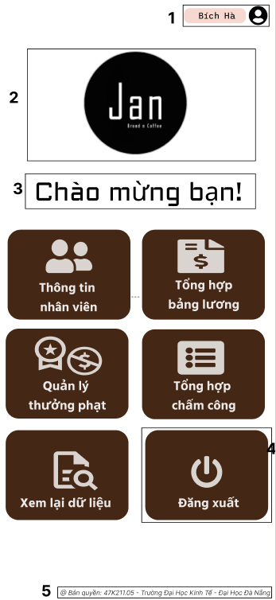

|  |  |  |  |
| --- | --- | --- | --- |
| **NO** | **LOẠI** | **MÔ TẢ** | **GHI CHÚ** |
| 1 | Text | Hiển thị tên người dùng như hình trên |  |
| 2 | Logo | Hiển thị logo của quán Jan Bread n Coffee như hình trên |  |
| 3 | Text | Hiển thị cứng "**Chào mừng bạn!**" như hình bên |  |
| 4 | Button | Hiển thị cứng **“Đăng xuất”** như hình trên  - Sự kiện: Khi nhấn vào sẽ hiện giao diện xác nhận đăng xuất |  |
| 5 | Text | Hiển thị cứng **“@ Bản quyền: 47K211.05 - Trường Đại Học Kinh Tế - Đại Học Đà Nẵng”** như hình trên |  |

#### Giao diện xác nhận đăng xuất

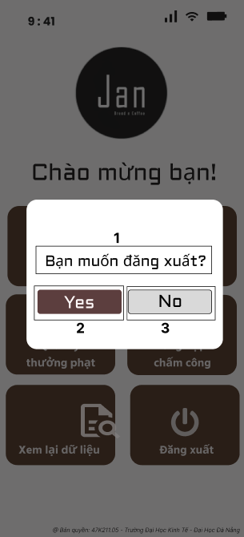

|  |  |  |  |
| --- | --- | --- | --- |
| **NO** | **LOẠI** | **MÔ TẢ** | **GHI CHÚ** |
| 1 | Text | Hiển thị cứng “**Bạn muốn đăng xuất?”** như hình trên |  |
| 2 | Button | Hiển thị cứng **"Yes"** như hình trên |  |
| 3 | Button | Hiển thị cứng **"No"** như hình trên |  |

# 

# Tài liệu tham khảo